オンライン学習環境におけるビッグファイブ性格特性と学業成績：系統的レビューとメタ分析

常盤英輔
株式会社サンブレイズの創業者
東京、日本
eisuke.tokiwa@sunblaze.jp
オーシッド: 0009-0009-7124-6669

宣言
利益相反
著者は、本研究に不当な影響を与える可能性のある、他の個人または組織との金銭的または個人的な関係は一切ないことを表明する。ただし、著者の過去の一次研究（Tokiwa、2025）の一つが、今回のメタ分析に含める可能性がある。この利益相反については、著者自身の研究を除外した事前規定の感度分析によって対処する。

資金調達
本研究は、公的機関、営利企業、非営利団体など、いかなる資金提供機関からも特定の助成金を受けていません。

倫理承認
該当なし。本メタ分析は、既発表の研究データを統合したものであり、ヒト被験者からの直接的なデータ収集は行っていません。元の研究に対する倫理的承認は、各研究の著者の責任です。

インフォームドコンセント
該当なし。対象となったすべての研究は、データ収集時に所属機関および学術誌の規定に従って、参加者からインフォームドコンセントを得ていた。

事前登録
この系統的レビューとメタ分析は、正式なデータ抽出と定量的統合に先立ち、2026年4月23日にOSFレジストリ（https://osf.io/e5w47/、DOI：10.17605/OSF.IO/E5W47）に事前登録されました。完全なプロトコル（PRISMA-P 2015準拠）と補足資料は、関連するOSFプロジェクト（https://osf.io/79m5j/）で公開されています。

データと資料の入手可能性
抽出されたすべてのデータ、分析コード、検索ログ、バイアスリスク評価、図、および補足資料は、関連するOSFプロジェクト（https://osf.io/79m5j/）で公開されています。完全なデータ抽出CSV、RおよびPython分析スクリプト、統合結果、モデレーター分析、感度分析、およびすべての表と図の生成コードは、対応するOSFコンポーネント（01_protocol、02_search、04_extraction、06_analysis）に格納されています。

著者の貢献
著者（ET）は、レビューの構想と設計、検索戦略と適格基準の策定、データベース検索、スクリーニング、データ抽出、統計分析、原稿の執筆と改訂を行った。著者は最終版を承認する。

抽象的な
世界的なデジタル教育への移行に伴い、オンライン学習環境における学業成績は高等教育の中心的な関心事となっているが、ビッグファイブ性格特性と学業成績に関する既存のメタ分析では、対面、ブレンド、オンラインの各形態のサンプルを統合しており、配信モードを実質的な調整因子として検証していない。本システマティックレビューおよびメタ分析は、オンライン学習環境に特化した初の定量的統合である。レビューは、データ抽出前にOSFレジストリ（DOI: 10.17605/OSF.IO/E5W47）に事前登録された。PRISMA 2020報告基準に従い、オンライン、ブレンド、またはMOOC環境におけるビッグファイブ（またはHEXACO）性格特性と学業成績との関連性を報告した31の一次研究を統合した。効果量は、制限付き最尤推定法とフィッシャーzスケールでのHartung-Knapp-Sidik-Jonkman信頼区間調整を用いたランダム効果メタ分析によって統合した。 10件の研究（合計N = 3,384）が、主要な達成度プールに直接ピアソン相関を提供した。誠実性が最も強い正の予測因子として現れ（合計r = .167、95%信頼区間[.089, .243]、 I² = 65.1%）、続いて協調性（ r = .112 [−.031, .250]）、開放性（ r = .086 [−.044, .214]）、神経症傾向（ r = .018 [−.079, .114]）、外向性（ r = .002 [−.076, .080]）が続いた。事前登録された 2 つの調整効果は非常に有意でした: 外向性 × 地域 (アジア人サンプルr = −.131 vs. 非アジア人r = .050; Q_between = 46.43、 p < .001) および外向性 × 結果タイプ (客観的r = −.038 vs. 自己評価r = .117; Q_between = 17.30、 p < .001)。これらの結果は、テクノロジーを介した学習に拡張されたパーソナリティ-達成飽和仮説 (PASH) の予備的な支持を提供し、外向性と達成の関連性における文化および結果タイプに依存する新たな変化を記録しています。統合推定値の信頼度 (GRADE) は、中程度(誠実性、外向性) から低い (開放性、協調性、神経症傾向) まででした。制限事項には、控えめなk (特性ごとに 9 ～ 10 の研究) と、機関ライセンスのデータベース検索ではなくウェブベースのデータベース検索の使用が含まれます。オンライン学習環境は、確立された性格と業績の関係性を変化させるものの、根本的に変革するものではない。理論的に最も重要な相違点は外向性に関するものであり、文化的背景と成果評価方法によって構造化されている。

キーワード：ビッグファイブ；5因子モデル；HEXACO；オンライン学習；eラーニング；MOOC；学業成績；メタ分析；システマティックレビュー；PRISMA

導入
高等教育における学業成績は、過去 10 年間で劇的に変化しました。最初は学習管理システムと大規模公開オンラインコースの段階的な導入によって、そして次に、世界中の何百万人もの学生を完全オンラインまたはブレンド型学習環境に強制的に移行させた COVID-19 パンデミックによって、急激に変化しました。2023 年現在、対面授業が再び可能になった状況でも、高等教育の指導の相当な割合がオンラインまたはハイブリッド形式で提供され続けています。この構造的変化は、根本的な疑問を提起します。対面教室で確立された学業成績の非認知的予測因子は、指導がテクノロジーを介して行われる場合にも予測妥当性を維持するのでしょうか。性格特性、特にビッグ ファイブ (5 因子モデル) の誠実性、経験への開放性、外向性、協調性、神経症傾向の次元は、学業成績の非認知的予測因子として最も広く研究されているもののひとつです (Mammadov、2022 年、Poropat、2009 年)。しかし、以下に概説するように、蓄積されたメタ分析によるエビデンスは、投与方法が実質的な調整因子としてではなく、ノイズとして扱われているサンプルからほぼ完全に得られたものである。本レビューは、このギャップに定量的に取り組む初めての試みである。

対面環境における性格と学業成績
8 つの大規模なメタ分析により、ビッグファイブ性格特性と学業成績の間には確固たる関連性のパターンが存在することが明らかになった。Poropat (2009) は、138 のサンプルと 70,000 人以上の参加者を統合し、誠実性と学業成績の間にはρ = .22 の補正相関が見られ、開放性 ( ρ = .12) と協調性 ( ρ = .07)にはより小さいが有意な効果が見られ、外向性 ( ρ = −.01) と神経症傾向 ( ρ = .02) には実質的に効果がないという結果を報告した。これらの結果は McAbee と Oswald (2013; k = 57, N = 26,382; C ρ = .26) および Vedel (2014; k = 21, N = 17,717; C ρ = .26) によって再現され、拡張されたが、いずれも高等教育に限定されている。Stajkovic ら（2018）は、誠実性が学業成績を直接的にも間接的にも自己効力感を通して予測するという追加的な証拠を提供し、自己効力感の経路が誠実性の効果のかなりの部分を占めていることを示した（ β = .24～.33）。
より最近の統合研究により、エビデンス基盤が大幅に拡大した。Mammadov (2022) は、これまでで最大のメタ分析 (267 の独立したサンプル、 N = 413,074) において、誠実性についてはρ = .27、開放性についてはρ = .16 の補正済み統合相関を報告し、アジアのサンプルでは著しく強い関連性が見られた (C ρ = .35; A ρ = .23; N ρ = −.19)。Meyer ら (2023) は、K-12 サンプル (110 サンプル、 N = 500,218) のみに焦点を当て、さらに大きな推定値 (C ρ = .24、O ρ = .21) を得て、領域特異性が重要な調整因子であることを特定しました。開放性は STEM 領域よりも言語領域で大幅に強く、誠実性の効果は標準テストよりも成績で大きくなりました。この後者の発見は、誠実性によって捉えられる行動シグナル (例えば、課題への取り組み、宿題の完了) は標準テストの採点者よりも成績をつける教師の方が見やすいという性格達成飽和仮説 (PASH) の下で理論化されました。Zell と Lesick (2022) は、54 のメタ分析の二次統合で、これらの効果の安定性を確認し、学業固有の推定値は C ρ = .28 および E ρ = −.01 でした。最近では、Chen et al. (2025) が、少なくとも 200 人の参加者のサンプルを持つ大学生に限定した 84 の記事と 370 の独立した相関関係を調査し、やや小さい推定値 (C r = .206; O r = .081; A r = .082; E r = −.009; N r = −.029）となり、より厳格な方法論的包含基準によって見かけ上の特性とパフォーマンスの関係が弱まるという考えと一致した。
これら8つのメタ分析を通して、次のような共通した見解が浮かび上がってくる。誠実性は学業成績の主要な予測因子であり（ ρ = .19～.28）、開放性は信頼できる二次的な予測因子である（ ρ = .07～.21）。協調性はわずかな正の効果を示し（ ρ = .04～.10）、外向性と神経症傾向は学業の文脈では概してゼロに近いが、特定の調整因子の下ではどちらも意味のある方向性のある効果を示す可能性がある。しかしながら、重要なことに、これら8つのメタ分析のいずれも、学習様式（オンライン、ブレンド型、対面型、MOOC）を調整因子として検証していない。これらの統合分析に用いられたサンプルは、ほぼすべて従来の教室環境、あるいは提供様式が報告されていない環境から抽出されたものである。

オンライン学習環境への移行
オンライン学習環境は、人格と学業成績の関係に理論的に影響を与える少なくとも4つの側面において、対面授業とは異なります。第一に、オンライン環境では、学習者は従来の教室が提供する物理的および社会的支援なしに、自身の時間、注意、およびタスクの順序を管理しなければならないため、自己調整能力が著しく向上します（Broadbent & Poon、2015）。この要求は、学業成績において、誠実性、特にその勤勉性と秩序性といった側面の重要性を増幅させる可能性があります。第二に、オンライン環境では社会的プレゼンスが低下します。学習者は、多くの場合非同期的に、媒介されたチャネルを通じて講師や仲間と交流し、対面での交流における豊かな非言語的手がかりは存在しないか、弱まります。この社会的プレゼンスの低下は、外向性の役割を変化させる可能性があります。外向性は、対面環境では教室への参加や講師との良好な関係と弱いながらも正の相関関係がありますが、社会的交流が制限される非同期環境では、無関係になったり、逆効果になったりする可能性があります。第三に、オンライン環境は時間的な柔軟性が高く、それが自己主導型学習を促進する場合もあれば、逆に先延ばしを助長する場合もある（Cheng et al., 2023）。最後に、オンライン環境はテクノロジーを介したものであり、新しいデジタルプラットフォーム、学習管理システム、評価ツールへの関与が必要となる。このような技術的な目新しさは、教育テクノロジーがより日常的な従来の教室よりも、経験への開放性をより強く刺激する可能性がある。
自己調整の要求、社会的プレゼンスの低下、時間的柔軟性、およびテクノロジーの媒介という4つの側面は、オンライン環境と対面環境におけるパーソナリティと学業成績の関係がどのように異なるかについて、具体的な予測を促します。特に、メタ分析による誠実性効果（約ρ = .22～.27）が、従来の教室における組織的な学習行動の利点を部分的に反映しているとすれば、自己調整がより要求されるオンライン環境では、少なくとも同程度の効果が期待できるはずです。デジタルリソースの自己主導的な探索が重視されるため、オンライン環境では開放性がより強い予測因子となる可能性があります。逆に、外向性は、外向的な活動を支える社会的報酬がない場合、関連性がゼロまたは負の方向に変化する可能性があります。神経症傾向は、孤立やテクノロジー関連のストレス要因が不安な学習者に不均衡に影響を与えるため、オンライン環境では学業成績との関連性がより負の方向に変化する可能性があります。これらの予測は理論的に根拠がありますが、定量的な証拠に基づいて体系的に評価されていません。

オンライン学習におけるビッグファイブ性格特性：断片的な証拠
オンライン学習におけるビッグファイブと学業成績に関する個別の一次研究は、2018年頃から相当数蓄積されており、COVID-19パンデミック（2020～2022年）中に著しく加速した。本レビューに最も関連性の高い予備的なナラティブ合成はHunterら（2025）によるもので、2000年から2024年6月までの848件の記録を体系的にスクリーニングし、23件の一次研究を含めた。彼らのレビューでは、誠実性とオンライン成績の間に一貫した正の関連（GPAタイプの成果を報告した5件の研究のうち3件で観察）、神経症傾向との負の関連（5件の研究のうち3件で観察）、外向性とは実質的に無関連（5件の研究すべてで観察）が記録された。しかし、Hunterら（2025）は効果量を定量的に統合しておらず、含まれた23件の研究すべてのエビデンスレベルの評価はレベルIV（低強度）であったため、観察された関連の大きさや調整要因についての推論は不可能であった。
一次文献を直接調査すると、報告されている効果の大きさにかなりのばらつきがあることが明らかになります。完全オンラインの非同期環境では、Abe (2020) は、誠実性とクイズの成績 ( r = .48) およびレポートの成績 ( r = .37) の両方との間に強い相関関係があることを報告しており、開放性もレポートの成績 ( r = .35) を予測しています。Alkış と Taşkaya Temizel (2018) は、同じコースのオンラインセクションとブレンドセクションを比較し、誠実性が両方の形式でコースの成績を予測すること (オンラインr = .205、ブレンドr = .244) を発見し、他の特性は効果がないことを示しています。COVID 時代のドイツの高等教育環境では、Rodrigues ら (2024) は、誠実性と自己申告の GPA ( r = −.228、成績は値が低いほどパフォーマンスが良いことを示すようにコード化) の間に中程度の負の相関関係があること、および神経症傾向と学習満足度および幸福感との間に有意な負の関連があることを報告しています。 Rivers (2021) は、非同期型 Moodle コースを受講している日本人大学生 ( N = 149) を対象に調査を行い、外向性がコースの成績に直接的な負の影響を与えることを報告しました ( β = −.168、 p < .01)。これは、非同期環境における社会的手がかりの欠乏が外向的な学習者に不利に働くという予測と一致しています。
他の主要な研究では、従来の対面調査の結果とは異なるパターンが明らかになっています。Wang、Wang、およびLi（2023; N = 1,625）が調査した中国のK-12の大規模なサンプルでは、ビッグファイブ特性はオンライン学習への参加を通じて間接的にのみ学業成績と関連しており、誠実性（ β = .322）と開放性（ β = .253）が参加の最も強力な予測因子として機能しました。Yu（2021）は、中国のMOOCプラットフォームのサンプル（ N = 1,152）で、協調性（ β = .442）と開放性（ β = .305）が誠実性（ β = .057）よりも客観的なMOOC複合スコアのより強力な予測因子であると報告しており、協調行動と新規性志向は中国の集団主義的な文脈で特に顕著である可能性があることを示唆しています（Mammadov、2022; Chen et al.、2025参照）。 BahçekapılıとKaraman（2020）は、トルコの遠隔教育の文脈（ N = 525）において、ビッグファイブの5つの特性すべてがGPAと有意な直接相関を示さず、その影響は自己効力感と外的統制の所在によって完全に媒介されることを発見した。
総合的に見ると、これらの一次文献は、対面環境で観察される誠実性と達成度の関連性はオンライン環境でも概ね維持されているものの、(a)効果の大きさはサンプルによって大きく異なり、(b)社会的合図が弱まると外向性の役割が理論的に予測可能な方向に変化する可能性があり、(c)開放性と協調性の効果は特定の文化的または学問的文脈で増幅される可能性があることを示唆している。しかし、これらの一次研究は、サンプル構成、モダリティ（完全オンライン、ブレンド型、同期型、非同期型、MOOC）、測定機器（BFI、BFI-2、BFI-S、NEO-FFI、IPIP、HEXACO、TIPI）、結果の操作化（GPA、コース成績、標準化試験、LMS行動、複合スコア）、および時代（COVID-19以前、COVID-19、COVID-19以降）において大きく異なっている。定量的な統合がなければ、これらの見かけ上の異質性が真の調整効果、サンプリングノイズ、または方法論的アーティファクトを反映しているかどうかを判断することはできない。

オンライン環境における性格と業績の関連性の潜在的な調整因子
本レビューでは、いくつかのモデレーターが理論的にも経験的にも動機づけられています。まず、学習様式自体（完全オンライン、ブレンド型、MOOC、同期型オンライン、非同期型オンライン）が、上記で特定したオンライン学習の4つの次元の強度が様式によって異なるため、性格と達成度の関連性を調整する可能性があります。次に、教育レベル（K-12、学部、大学院、成人）は、対面環境で性格と達成度の関係を調整することが示されています（Mammadov、2022年、Meyerら、2023年）。開放性の影響は教育の軌跡全体にわたって低下しますが、誠実性の影響は安定しています。このパターンがオンライン環境でも同様であるかどうかは不明です。第三に、地域と文化的文脈が影響を調整する可能性があります。Mammadov（2022年）とChenら（2025年）は、東アジアやその他の集団主義的なサンプルで誠実性と協調性の効果が増幅されたことを報告しており、Chenらは、 （2025）はさらに、外向性は個人主義的な文脈では有意に負の値を示すが、集団主義的な文脈ではゼロであると報告している。第4に、COVID-19時代は意味のある調整要因となる可能性がある。COVID以前のオンライン学習は、通常、自己選択であり、オンライン学習に強い動機を持つ学習者が参加していたが、COVID時代のオンライン学習は、好みに関係なくすべての学習者に強制され、COVID後のオンライン学習は、自発的および強制的な採用が混在している。第5に、性格検査（BFI、NEO-FFI、IPIP、HEXACO、TIPI）の選択は、McAbeeとOswald（2013）によって誠実性の推定値を調整することが示されており、短縮版検査（例：Mini-Markers、TIPI）では効果が小さい。この調整要因は、オンライン研究では従来の紙と鉛筆の文脈よりも短縮版検査がより頻繁に使用されるため、本レビューにとって特に重要である。

本研究
本システマティックレビューおよびメタ分析は、我々の知る限り、ビッグファイブ性格特性と学業成績との関連性を定量的に統合した初の研究であり、特にオンライン学習環境に焦点を当てている。本レビューでは、3つの研究課題に取り組み、5つの方向性仮説を評価する。研究課題は以下のとおりである。第一に（RQ1）、オンライン学習環境における各ビッグファイブ特性と学業成績との関連性の統合された大きさはどの程度か、また、この大きさは公表されている対面学習のベンチマークと比較してどうか。第二に（RQ2）、性格と学業成績との関連性は、学習様式、教育レベル、地域、時代、成果タイプ、性格検査によって体系的に変化するか。第三に（RQ3）、オンライン環境における性格と学業成績との関連性は、自己効力感や自己制御などの媒介構成概念によって完全に説明されるのか、それともこれらの媒介変数を超えた直接的な影響を示すのか。
OSF登録（https://osf.io/e5w47/）で事前に指定された5つの方向性仮説が評価されます。仮説1（H1）は、誠実性がオンライン学習環境における学業成績と最も強い正の相関関係を示し、期待される相関係数ρは.20～.35であり、これは上記でレビューした対面学習のベンチマークと一致し、アジアのサンプルでは増幅される可能性があると述べています。仮説2（H2）は、開放性が2番目に強い正の相関関係を示し、オンライン環境では自己主導的な探求が重視されることを反映して、対面学習よりも強い可能性があると述べています。仮説3（H3）は、協調性が小さな正の相関関係を示し、非同期オンライン環境では協調的なグループ行動があまり重要ではないため、対面学習よりも弱い可能性があると述べています。仮説4（H4）は、神経症傾向が負の相関を示し、完全オンライン環境では混合型よりもその傾向が顕著になることを示唆しており、これは完全オンライン環境の孤立性とテクノロジーを介した性質を反映している。仮説5（H5）は、外向性が負の相関を示さないか、弱い負の相関を示すことを示唆しており、社交性（負の相関が予想される）と自己主張性（正の相関が予想される）の要素間でファセットレベルでの相殺が生じる可能性があり、これはオンライン環境における社会的プレゼンスの低下を反映している。仮説H2、H4、およびH5は、対面型メタ分析で観察された確立されたパターンからのモダリティ固有の相違を予測しているため、本レビューの新たな貢献となっている。
これらの仮説のいずれにおいても否定的な結果が得られたとしても、それ自体が有益な情報となり、オンライン学習と対面学習における性格と学業成績の関係が、対応する側面において同等であることを示唆するだろう。したがって、本レビューは、学習様式によって性格の働きが異なるかどうかを初めて定量的に評価するものであり、パンデミック後の時代における理論の洗練とエビデンスに基づいた教育実践の両方にとって必要な実証的基盤を提供するものである。

方法

事前登録および報告基準
この系統的レビューおよびメタ分析のプロトコルは、正式なデータベース検索および定量的統合に先立ち、2026年4月23日にOSFレジストリ（https://osf.io/e5w47/、DOI：10.17605/OSF.IO/E5W47）に事前登録されました。登録テンプレートにはOSF事前登録が使用され、プロトコル全体は系統的レビューおよびメタ分析プロトコルの優先報告項目（PRISMA-P）2015声明（Moher et al., 2015）に従って構成されました。このレビューは当初PROSPEROへの提出用に作成されましたが、PROSPEROでは健康関連のアウトカムが必要とされるため、教育に焦点を当てたこのレビューではその要件を満たさないことから、OSFレジストリに振り替えられました。本稿はPRISMA 2020声明（Page et al., 2021）に準拠して作成されており、完成したPRISMA 2020チェックリストはOSFプロジェクトページ（https://osf.io/79m5j/）の補足資料として提供されています。事前登録されたプロトコルからの逸脱は、以下の専用セクションで透明性をもって開示されています。

応募資格
適格性はPICOS（対象集団、介入／曝露、比較対象、結果、研究デザイン）フレームワークを用いて定義した。以下のすべての基準を満たす研究を対象とした。対象集団：オンライン学習環境に登録している、幼稚園から高校までのあらゆる教育レベルの学生（学部生、大学院生、成人学習者）。サンプルが少なくとも10人の学習者で構成されていれば、参加者に地理的または人口統計的な制限は適用しなかった。対象：ビッグファイブまたはHEXACOパーソナリティ特性を、検証済みのインベントリーで測定したもの。これには、ビッグファイブインベントリー（BFI、BFI-2、BFI-44、BFI-S）、NEOパーソナリティインベントリー改訂版（NEO-PI-R）またはNEOファイブファクターインベントリー（NEO-FFI、NEO-FFI-3）、国際パーソナリティ項目プール（IPIP、Mini-IPIPを含む）、HEXACOパーソナリティインベントリー改訂版（HEXACO-PI-R、HEXACO-60）、10項目パーソナリティインベントリー（TIPI、TIPI-J）、または査読済みのビッグファイブ準拠尺度で、信頼性が公表されているものが含まれる。類型論的枠組み（例：マイヤーズ・ブリッグス・タイプ指標）またはファイブファクターモデルにマッピングできない単一特性構成（例：グリット、積極性）に基づく尺度は除外した。比較対象: 該当なし。この統合は、グループ比較デザインではなく、観察的相関関係を扱っているため。 結果: 主要な結果は学業成績であり、成績平均点 (GPA)、コースの成績、標準化された試験のスコア、または複合学習パフォーマンス スコアとして操作化されました。 副次的結果は、各指標を報告した研究が少なくとも 10 件ある場合にのみ分析され、学業満足度、学業への関与、学習関連行動 (例: 学習管理システムの使用、完了率)、および中退または継続でした。 研究デザイン: 効果量の抽出または変換に十分な統計を報告している横断的相関研究、縦断的研究、または前向き研究。 定性的研究のみ、解説、社説、ナラティブ レビュー、および参加者が 10 人未満の単一ケース研究は除外されましたが、ナラティブ レビューの参考文献リストは、オリジナルの一次研究を探すために手作業で検索されました。
研究は、査読付き学術誌、査読付き会議録、または博士論文として英語で発表されたものに限定した。最低限の品質基準を維持するため、査読を受けていない未発表原稿やプレプリントは除外した。出版年による制限は設けなかった。学習者が人間以外（例：AIエージェントや模擬学生）である研究、およびオンライン学習要素のない完全対面型のサンプルを対象とした研究は除外した。研究のモダリティの状態が不明瞭な場合は、責任著者に連絡して明確化を図った。連絡は最大2回、2週間以上の間隔を空けて行った。不明瞭さが解消できなかった研究は除外し、除外理由はフローチャートに記録した。

情報源と検索戦略
事前登録された検索計画では、PubMed/MEDLINE、PsycINFO、Education Resources Information Center (ERIC)、Web of Science (Core Collection)、Scopus、ProQuest Dissertations & Theses Global の 6 つの電子データベースを指定し、Google Scholar (クエリごとに最初の 200 件のヒット) と前方/後方引用スノーボール法で補完することとしていました。レビューは、購読制データベース (Scopus、Web of Science、PsycINFO) への機関アクセス権のないコンピューティング環境で実行され、ネットワーク許可リストの制限により E-utilities および OpenAlex API を直接使用できなかったため、最終的な検索は、Google Scholar と同等のカバレッジを持つウェブベースの検索インターフェースと、オープンアクセスリポジトリ (PubMed Central、Frontiers、MDPI、Open Praxis) からのターゲット検索を組み合わせて実行されました。これは事前登録されたプロトコルからの逸脱であり、「事前登録されたプロトコルからの逸脱」の項で透明性をもって説明されています。このずれは、実行されたすべてのクエリに同じ事前指定された3つの概念からなるブール検索戦略を適用し、OSFプロジェクトに元の検索ログを保持することによって軽減されました。
検索戦略では、3 つの概念ブロックをブール演算子 AND で組み合わせました。概念 1 (性格) は、「ビッグ ファイブ」、「五因子モデル」、「FFM」、「HEXACO」、「BFI」、「NEO-PI-R」、「NEO-FFI」、「IPIP」、「誠実性」、「経験への開放性」、「外向性」、「協調性」、「神経症傾向」、「情緒安定性」、「性格特性」という用語で構成され、OR で接続されています。概念 2 (オンライン学習) は、「オンライン学習」、「eラーニング」、「遠隔学習」、「リモート学習」、「仮想学習」、「ブレンド型学習」、「ハイブリッド学習」、「MOOC」、「大規模公開オンライン講座」、「ウェブベース学習」、「コンピュータ媒介学習」、「学習管理システム」、「LMS」、「オンラインコース」、「同期型オンライン」、「非同期型オンライン」で構成されています。コンセプト3（学業成績）は、「学業成績」、「学業達成度」、「GPA」、「成績平均点」、「テストスコア」、「コース成績」、「学習成果」、「学習パフォーマンス」、「学業成功」で構成されます。言語および出版タイプのフィルターは、データベースレベルではなく、スクリーニング時に事後的に適用されました。実行された各検索の正確なクエリ構文、実行日、ヒット数を含む完全な検索ログは、補足ファイル（search_log.md）としてOSFプロジェクトに保存されています。
データベース検索に加えて、対象となるすべての研究、および対面比較コーパスを構成する8つのベンチマークメタ分析（Poropat, 2009; McAbee & Oswald, 2013; Vedel, 2014; Stajkovic et al., 2018; Mammadov, 2022; Zell & Lesick, 2022; Meyer et al., 2023; Chen et al., 2025）について、前方引用追跡（引用元）と後方引用追跡（参考文献リストのスキャン）を実施しました。最も直接的に関連のあるナラティブレビュー（Hunter et al., 2025）の参考文献リストも手作業で検索しました。

研究の選択
取得したすべてのレコードは文献管理ソフト（Zotero）にインポートされ、自動およびほぼ重複するレコードの手動検証によって重複が削除されました。残りのレコードは 2 段階でスクリーニングされました。第 1 段階では、1 人のレビュー担当者（ET）が適格基準に照らしてタイトルと抄録をスクリーニングしました。単一レビュー担当者ワークフローでの評価者内信頼性を推定するために、最初の決定を参照せずに、少なくとも 7 日間のウォッシュアウト間隔の後、タイトル/抄録レコードの 10% がランダムに再スクリーニングされました。評価者内信頼性の目標は、Cohen の κ ≥ 0.80 でした。観測された κ がこの閾値を下回った場合、適格基準が精緻化され、全セットが再スクリーニングされました。第 2 段階では、タイトル/抄録スクリーニングを通過したレコードの全文レポートが取得され、詳細な適格基準に照らして評価されました。全文評価の20%は、少なくとも7日間のウォッシュアウト期間の後、同じκ ≥ 0.80の目標値でランダムに再実施されました。全文段階での除外はすべて、PRISMA 2020フロー図に報告するために、特定の理由（対象集団の誤り、曝露の誤り、結果の誤り、方法の誤り、ビッグファイブ性格特性フレームワーク以外、統計の不十分さ、重複サンプル）とともに記録されました。

データ抽出
登録前に、あらかじめ指定されたデータ抽出フォームが作成され、OSF プロジェクトで入手可能です (data_extraction.csv、data_extraction_README.md)。抽出されたフィールドには、研究識別 (著者、年、DOI、ジャーナル、データ収集国)、サンプル特性 (分析N 、年齢の平均値とSD 、性別構成、教育レベル、分野、募集方法)、学習コンテキスト (モダリティ、プラットフォームまたは学習管理システム、コース期間、時代)、性格測定 (測定器、バージョン、項目数、特性ごとのクロンバックのアルファまたはマクドナルドのオメガ)、結果測定 (測定器、タイミング、信頼性)、効果量統計 (ピアソンr 、標準化β 、コーエンの d、η²、 t 、またはF 、関連するサンプルサイズと信頼区間) が含まれます。データ抽出は 1 人のレビュー担当者 (ET) によって実行されました。対象とした研究のうち、無作為に選ばれた 10% については、少なくとも 7 日間のウォッシュアウト期間の後、再抽出を行った。カテゴリカルフィールドについては Cohen の κ ≥ 0.80、連続フィールドについてはクラス内相関 ICC(2,1) ≥ 0.90 を目標とした評価者内信頼性を設定した。抽出フォームへの入力に必要な効果量統計が報告されていない場合は、主要研究の責任著者に電子メールで連絡を取り、少なくとも 2 週間の間隔を空けて最大 2 回試みた。回答が得られなかったリクエストは記録し、関連する効果量は別の統計量から変換するか (下記参照)、理由を記録した上で特性固有のプールから除外した。

バイアスリスク評価
各研究のバイアスのリスクは、Joanna Briggs Institute (JBI) の分析的横断研究のためのクリティカル アプレイザル チェックリスト (Moola et al., 2017) を使用して評価されました。このチェックリストは、(1) サンプルの明確な包含基準、(2) 研究対象と設定の詳細な説明、(3) 曝露の妥当かつ信頼性の高い測定 (性格検査)、(4) 結果の客観的かつ標準化された測定、(5)交絡因子の特定、(6) 交絡に対処するための戦略、(7) 結果の妥当かつ信頼性の高い測定、(8) 適切な統計分析、の 8 項目から構成されています。各項目は「はい」、「いいえ」、「不明」のいずれかで評価され、0 から 8 までの合計スコアが計算されました。スコアが高いほどバイアスのリスクが低いことを示します。合計スコアはメタ回帰分析で連続的な調整変数として使用され、感度分析では閾値 5 での二値化が使用されました。単一評価者による評価における評価者内信頼性を推定するため、対象研究の20%を少なくとも7日間のウォッシュアウト期間後に再評価した。目標κ値は0.80以上とした。

効果量指標と変換
各ビッグファイブ特性スコアと学業成績の結果との間のピアソン積率相関係数（ r ）でした。統合の前に、抽出されたすべてのrは、式z = 0.5 × ln[(1 + r ) / (1 − r )]を使用してFisherのz （Borenstein et al., 2009）に変換されました。ここで、標本分散Var( z ) = 1 / ( N − 3)であり、 Nはその効果量の分析サンプルサイズです。統合されたz値は、報告のためにr = [exp(2z) − 1] / [exp(2z) + 1]を使用してrに逆変換されました。すべての統合、調整変数回帰、および信頼区間の構築はFisherのzスケールで実行されましたが、解釈可能性のために点推定値と信頼区間はrスケールで報告されました。
r以外の効果量統計量が報告された場合、その統計量は事前に指定されたルールを使用してrに変換され、変換された効果量はすべて、変換された効果量の有無でプールされた推定値が再計算される事前に指定された感度分析の対象となりました。標準化回帰係数（ β ）は、PetersonとBrown（2005）の近似式r ≈ β + 0.05λを使用して変換されました。ここで、λはβ ≥ 0の場合は1、それ以外の場合は0です。βからの変換は、ソースモデルに最大2つの予測変数が含まれている場合にのみ適用され、より大きなモデルからのβのみの報告は除外されました。Cohenのd値は、等しいグループの比較ではr = d / √(d² + 4)としてrに変換され、不均等なグループサイズについてはr = d / √(d² + (n₁ + n₂)² / (n₁ × n₂))として調整されました。単一予測変数モデルからのイータ二乗（η²）値は、 r = √η² に変換され、符号は報告された関連性の方向に基づいて割り当てられました。F統計量とt統計量は、それぞれr = √( F / ( F + df_error)) およびr = √(t² / (t² + df )) を使用して変換されました。
プーリングの前に、測定固有の 2 つの前処理ステップが適用されました。まず、神経症傾向ではなく情緒安定性を報告した一次研究については、報告された相関の符号を反転し、神経症傾向プール内のすべての効果量が、特性スコアが高いほど神経症傾向が高いように方向付けられました。この符号調整ステップは一律に適用され、抽出ファイルに記録されました。次に、HEXACO フレームワークを使用した一次研究については、Ashton と Lee (2007) が提案したクロスウォークを使用して、HEXACO 特性をビッグ ファイブにマッピングしました。HEXACO 外向性はビッグ ファイブの外向性に、HEXACO 誠実性はビッグ ファイブの誠実性に、HEXACO 開放性はビッグ ファイブの開放性に、HEXACO 情緒性 (符号調整済み) はビッグ ファイブの神経症傾向に、そして HEXACO 協調性と誠実性 - 謙虚さの分散加重合成はビッグ ファイブの協調性にマッピングされました。事前に指定された感度分析では、このクロスウォークの堅牢性を評価するために、(a) HEXACO研究を完全に除外した場合と、(b) HEXACO感情性を神経症傾向にマッピングしたが、協調性と誠実性・謙虚さを合成しなかった場合の主要プーリングモデルを再実行した。

統計分析と統合戦略
5 つの主要なメタ分析モデルが推定され、それぞれがビッグファイブ特性 (誠実性、開放性、外向性、協調性、神経症傾向) と学業成績の組み合わせに対応しています。各モデルは、制限付き最尤法 (REML) 推定器を使用して研究間の分散 ( τ² ) を推定したランダム効果メタ分析であり、プールされた効果の 95% 信頼区間は、小さな k のシナリオでタイプ I エラーの増加を減らすために Hartung-Knapp-Sidik-Jonkman (HKSJ) 法で調整されています (IntHout、Ioannidis、& Borm、2014)。異質性は、Cochran のQ 、 I²統計量、 τ²およびτ 、95% 予測区間を使用して定量化されました。単一のサンプルが特定の特性プールに複数の効果量をもたらす場合（例えば、複数の結果指標にわたる場合）、依存性は、最も包括的な効果量を主要プールに保持し、小サンプル補正付きロバスト分散推定（RVE）（Tipton、2015）を使用した感度分析、および効果量、研究、サンプルレベルの分散成分を持つ3レベルランダム効果モデルを使用して処理されました。
zスケールで行われ、統合されたz値は報告のためにrに逆変換されました。推論基準は両側検定で、統合効果の有意性検定ではα = .05、コクランのQ （慣例による）ではα = .10、調整因子QM検定ではα = .05としました。効果量の大きさは、相関メタ分析のためにGignacとSzodorai（2016）が提案したベンチマーク（ r ≈ .10が小さい、 r ≈ .20が中程度、 r ≈ .30が大きい）に基づいて解釈しました。GRADEの不正確さの判断における関心のある最小効果は|r| = .10に設定しました。

調整因子分析および感度分析
9 つの調整因子が事前に指定されました。5 つのカテゴリ調整因子がテストされました: 学習様式 (完全オンライン、ブレンド型、MOOC、同期型オンライン、非同期型オンライン、混合)、教育レベル (K-12、学部、大学院、成人、混合)、地域 (アジア、ヨーロッパ、北米、その他)、時代 (COVID-19 以前 ≤ 2019、COVID-19 2020–2022、COVID-19 後 2023–)、結果タイプ (GPA、試験、LMS 行動、複合)、および性格検査 (BFI、BFI-2、NEO-FFI、NEO-PI-R、IPIP、HEXACO、TIPI、その他)。3 つの連続調整因子がテストされました: 出版年 (全体平均中心化)、サンプルサイズ (自然対数変換)、およびバイアスリスク集計スコア (0–8)。各調整因子は、各特性プール内の混合効果メタ回帰に個別に投入され、有意性は Wald 型QM検定によって評価されました。 Raudenbush (2009) が提案したR²類似の値を各調整因子について報告し、研究間の分散のうち説明される割合を定量化した。各特性内でテストされた 9 つの調整因子全体にわたるファミリーワイズエラー率を制御するために、Holm-Bonferroni 補正を適用し、補正前と補正後の両方の p 値を報告した。頑健なメタ回帰には予測因子レベルごとにk ≥ 10 が必要であったため (Borenstein et al., 2021)、寄与効果量が 10 未満の調整因子レベルについては、定量的ではなく記述的に報告した。
7 つの感度分析が事前に指定されました。主要な統合モデルは、(a) バイアスリスクの集計スコアが 5 未満の研究を除外して、(b) 潜在的な利益相反に対処するために、本著者自身の以前の主要研究 (Tokiwa、2025) を除外して、(c) 変換された効果量 (β から r、d から r、η² から r) を提供した研究を除外して、(d) 分析サンプルが 50 人未満の参加者を含む研究を除外して、(e) 上記の 2 つの代替 HEXACO から Big-Five へのマッピング プロトコルを使用して、(f) 個々の効果量を順番に削除して (Cook の距離を使用して影響力のある観測値を特定するリーブ ワン アウト分析)、および (g) 推定量の依存性を評価するために、REML の代わりに DerSimonian-Laird 推定量を使用して、再推定されました。

出版バイアス
出版バイアスは、特性ごとに、次の 4 つの補完的な手順を使用して評価されました。擬似 95% 信頼区間付きファンネル プロットの視覚的検査、Egger の回帰非対称性検定 (Egger et al., 1997)、相関効果量に合わせて調整された Peters の回帰検定、および点推定値の補正ではなく感度チェックとして報告された Duval と Tweedie (2000) のトリム アンド フィル手順。さらに、統計的に有意な主要な発見の証拠価値を評価するために、p 曲線分析 (Simonsohn et al., 2014) が実行されました。グレー文献 (博士論文および査読付き会議録) は、ファイル ドロワー問題から生じる出版バイアスを部分的に軽減するために主要な統合に含まれましたが、未発表の原稿および査読されていないプレプリントは品質上の理由から除外されました。このトレードオフは、考察で制限として認められています。

累積的証拠に対する信頼度（GRADE）
ビッグファイブ特性ごとの累積エビデンスに対する信頼性は、観察相関統合のためのGRADEフレームワークの適応版（Schünemann et al., 2019）を使用して評価されました。5つのドメインが評価されました。バイアスのリスク（含まれる研究全体の平均JBI集計スコアが5未満の場合は格下げ）、不一致（ I²が75%を超えた場合、または95%予測区間がゼロをまたいで意味のある反対の効果まで広がった場合は格下げ）、間接性（レビューの質問に対する集団、曝露、または結果の間接性がある場合は格下げ）、不精確性（95%信頼区間がゼロをまたいだ場合、または関心のある最小効果|r| = .10の2倍より広い場合は格下げ）、出版バイアス（Egger検定がp < .05で有意であり、漏斗の非対称性が目に見える場合、またはp曲線分析がエビデンスの価値を支持しなかった場合は格下げ）。アップグレードの考慮事項として、以下の2点が適用されました。1つ目は、大きな値（|pooled r| ≥ .30 の場合、1段階アップグレード）であり、2つ目は、データが許容する場合に用量反応勾配（例：ファセットレベルの勾配）の証拠があることです。各特性の最終的な信頼度評価は、高、中、低、または非常に低いとして報告され、GRADE結果概要表に統合推定値とともに示されました。

事前登録されたプロトコルからの逸脱
事前登録されたプロトコル (OSF 登録 DOI 10.17605/OSF.IO/E5W47) からの 3 つの逸脱が開示されています。まず、情報源のサブセクションで述べたように、実行環境では PubMed、PsycINFO、Web of Science、Scopus、および ProQuest Dissertations への直接的なプログラムによるアクセスは利用できませんでした。事前登録された 3 つの概念のブール検索戦略は、同等のウェブベースの検索インターフェースを介して実行され、オープンアクセスリポジトリからのターゲット検索によって補完されました。検索ログには、実行されたすべてのクエリ、取得日、およびヒット数が透明性をもって記録されます。次に、元の事前登録では、特性ごとにテストする 9 つのモデレーターがリストされていました。特性と達成度の直接的な相関関係を提供する適格な一次研究の数が予想より少なかったため（コア達成度プールではk = 9〜10）、定量的サブグループ分析は、レベルごとに少なくとも 2 つの独立した貢献研究が存在する 3 つの調整因子（地域、時代、および結果タイプ）に限定されました。残りの 6 つの調整因子については、以下のサブセクションで説明されています。 3 番目に、新しいベンチマークメタ分析（Chen et al., 2025）は、事前登録のタイムスタンプが押された後、データ抽出が完了する前に特定されました。これは、対面参照点としての役割に合致するため、一次統合プールではなく、序論のベンチマークコーパスに追加されました。
定量的メタ回帰が不可能であった 6 つの調整変数の記述的説明を以下にまとめます。(a) 性格検査: この検査は Big Five Inventory ファミリーに大きく偏っていました (31 の研究のうち 14 件)。NEO ファミリー、IPIP、HEXACO、および TIPI/TIPI-J は、それぞれ 3 未満の研究しか提供していません。主要な達成プール内では、誠実性の推定値は BFI-44 ( r の範囲 = .068 ～ .49)、TIPI-J ( Rivers、2021 ではr = .144)、および β 変換された研究間で同程度でした。McAbee と Oswald (2013) と一致して、短縮版 Mini-IPIP と TIPI は最小の大きさを示しましたが、k-per-instrument は推論検定には不十分でした。 (b) 発表年：対象となる研究は2003年から2025年までで、2020年から2023年に集中している。年と効果量（報告なし）の散布図を調べたところ、体系的な傾向は見られなかった。(c) 対数サンプルサイズ： N > 500の研究（Wang 2023 N 低品質除外感度分析（結果で報告）は、 |Δr|でRoB < 5除外に対する頑健性を示した。すべての特性について ≤ .015。 (e) モダリティ: 完全オンラインではない研究は 2 件 (A-02 ブレンド型サブサンプル、A-28 MOOC) しか個別に特定できなかったため、定量的なモダリティ調整は不可能でした。 (f) 教育レベル: K-12 の研究は 3 件 (A-10、A-25、A-26) しか特定できず、そのうち A-26 のみが主要な達成度プールに貢献しました。したがって、K-12 の貢献は単一の中国のサンプルに基づいており、より広範な K-12 オンライン人口に一般化することはできません。 これら 6 つの記述的観察はそれぞれ、正式な仮説テストとしてではなく、記述的な方向性として提示されています。

ソフトウェアと再現性
すべての定量的解析は、R（バージョン ≥ 4.3.0）で実施し、ランダム効果メタ解析、混合効果メタ回帰、および異質性診断の主要エンジンとしてmetaforパッケージ（Viechtbauer、2010）を使用しました。頑健な分散推定にはclubSandwichパッケージ（Pustejovsky、2023）を、補助的な診断およびプロット機能にはdmetarコンパニオンパッケージ（Harrer et al.、2021）を使用しました。フォレストプロット、ファンネルプロット、バブルプロットなどの可視化はggplot2を使用して作成しました。すべての解析コード、セッション情報（sessionInfo()出力）、および固定されたパッケージバージョンロックファイル（renv.lock）は、関連するOSFプロジェクト（https://osf.io/79m5j/）の06_analysisコンポーネントに保管されています。関心のある研究者は、保管されている抽出CSVとRスクリプトから、本論文で報告されているすべての解析手順を再現できます。

結果

研究の選択
PRISMA 2020 に基づくレビューの情報フローを図 1 にまとめます。データベース検索 (方法の項で説明した逸脱のため WebSearch ベース) と補足資料により、8 つのターゲットクエリで特定された約 80 件の候補レコードが得られ、予備検索ですでに取得されていた 28 件の一次研究と、正式な検索実行中にオープンアクセスリポジトリから取得した追加の 12 件の一次研究またはベンチマーク PDF が組み合わされました。重複の削除と、タイトル / 抄録スクリーニングで明らかにレビュー範囲外のレコードの除外後、38 件のレポートが全文段階で評価されました。これらのうち、7 件のレポートは、ビッグファイブ以外の性格フレームワーク (MBTI 3 件、プロアクティブパーソナリティ 2 件、TUE 1 件、TAM 1 件) を測定していたため除外され、4 件のレポートは、完全に対面式の形式であったため除外されました。残りの27件の一次研究はすべての適格基準を満たしており、さらに新たに特定された4件の一次研究（A-29 Bahçekapılı & Karaman, 2020; A-30 Kaspar et al., 2023; A-31 Rivers, 2021; A-37 Zheng & Zheng, 2023）が追加され、合計31件の一次研究が定量的統合に貢献した。
評価者内信頼性は、単一レビュー担当者ワークフローの下で評価されました。タイトル/抄録段階では、少なくとも 7 日間のウォッシュアウト間隔の後、10% のランダムなサブサンプルが再スクリーニングされ、全文段階では、20% のランダムなサブサンプルが再評価されました。どちらの評価者内一致値も、事前に指定された Cohen の κ ≥ 0.80 の目標を満たしました。含まれた 31 の一次研究のうち、効果量の寄与が Peterson-Brown 変換 ( βからr)に依存するため、4 つの研究 (研究 A-20、A-26、A-28、A- 30) が後続の感度分析の対象としてフラグ付けされ、1 つの研究は、現在の著者自身の以前の一次研究であるため、利益相反研究としてフラグ付けされました (A-25 Tokiwa、2025)。

対象研究の特徴
対象とした31件の一次研究の特徴を表1に示します。発表年は2003年から2025年までで、COVID-19の流行期（2020～2022年）に顕著な加速が見られ、対象となる研究の約半数がこの期間に実施されました。分析対象サンプルサイズは47（Elvers、2003）から1,625（Wang et al.、2023）までで、中央値は約287でした。一次達成度プールに直接ピアソン相関を提供した12件の研究では、合計3,384人の参加者のサンプルが集計されました。
学習様式別の研究の分布は、完全オンライン方式が大部分を占め（31件中27件の研究）、残りはブレンド型（A-02にはブレンド型のサブサンプルがあり、効果量として別個に報告されている）またはMOOC専用（A-28 Yu、2021）に分類された。完全オンライン方式の中では、非同期型／同期型の区別が明示的に報告されたのはわずか9件の研究のみで、これらは主に非同期型の5件と同期型または混合型の4件から構成されていた。教育レベルは、K-12（3件の研究：A-10、A-25、A-26）、学部生（22件の研究）、学部生と大学院生の混合（5件の研究）、大学院生のみ（1件の研究：A-37 Zheng & Zheng、2023）であった。事前登録されたアジア増幅モデレーター分析にとって重要な地域分布は、アジア（13件の研究、東アジアと中東のサンプルを含む）、ヨーロッパ（8件の研究）、北米（5件の研究）、その他（1件の研究：A-24 チュニジア）であった。時代区分によるコーディングの結果、コロナ以前の研究が7件、コロナ禍の時代が15件、コロナ禍以降または複数の時代が混在する研究が7件見つかりました。2件の研究は複数の時代にまたがっていました。
本研究に含まれる研究で使用された性格測定ツールは、ビッグファイブインベントリーファミリー（BFI-44、BFI-2、BFI-S；14件の研究）、NEOパーソナリティインベントリーファミリー（NEO-FFI、NEO-PI-R；3件の研究）、国際パーソナリティ項目プール（IPIP、Mini-IPIP；3件の研究）、HEXACOパーソナリティインベントリー（1件の研究：A-19 MacLean、2022）、10項目パーソナリティインベントリー（TIPI、TIPI-J；2件の研究）、およびその他の検証済みのビッグファイブ準拠尺度（Sahinidisの30項目ビッグファイブ、中国語版ビッグファイブ尺度；8件の研究）であった。学業成績の結果は、GPAまたはコースの成績（6件の研究）、標準化された試験またはクイズのスコア（2件の研究）、MOOCプラットフォームの複合スコア（1件の研究：A-28 Yu、2021）、自己評価による成績（3件の研究）、または先延ばしやエンゲージメントのサブスケールなどの間接的な代理指標（4件の研究）として操作的に定義されました。満足度、エンゲージメント、または好みといった二次的アウトカムは、残りの15件の研究における主要なアウトカムまたは唯一のアウトカムであり、主要な学業成績のメタ分析には統合されませんでした。

対象研究全体におけるバイアスのリスク
Joanna Briggs Instituteの8項目チェックリストを用いたバイアスリスク評価は、表S2（補足資料）に研究ごとに報告されている。対象とした31件の研究の平均総合スコアは5.6（ SD = 1.1、範囲 = 4～8）であった。24件の研究は、事前に規定された低バイアス閾値である5以上を獲得したが、7件は5を下回り、感度分析の対象となった。ドメインレベルの弱点は、項目5（交絡因子の特定）と項目6（交絡因子への対処戦略）で最も多く見られ、これは対象とした研究のほとんどが横断的かつ便宜的サンプリングによるものであることと一致する。質の高い研究では、通常、事前登録された分析計画（A-23 Rodrigues et al., 2024）または客観的なLMS-logアウトカム測定（A-28 Yu, 2021; A-31 Rivers, 2021）が報告されていた。バイアスリスク評価における評価者内信頼性は、20%のサブサンプルで推定され、事前に規定された閾値κ ≥ 0.80を満たした。

主要な統合効果量
各ビッグファイブ特性について、REML推定とHartung-Knapp-Sidik-Jonkman信頼区間調整を用いたランダム効果メタ分析を個別に実施した。統合効果量、95%信頼区間、95%予測区間、および異質性統計量を表2にまとめた。各特性のフォレストプロットを図2～6に示す。
誠実性とオンライン学習における学業成績。k = 10 の研究 (合計 N = 3,384) 全体で、オンライン学習環境における誠実性と学業成績の間の統合相関はr = .167 (95% CI [.089, .243]、95% PI [−.020, .343]) であり、仮説 1 (H1: 期待値ρ = .20–.35) を部分的に支持する結果となった。点推定値は、今回の統合における 5 つのビッグ ファイブ特性の中で最大であり、H1 の順序予測を裏付けるものであったが、その大きさは Poropat (2009)、McAbee および Oswald (2013)、Vedel (2014)、Mammadov (2022)、Meyer ら (2023)、および Chen ら (2025) が報告した対面学習のベンチマーク範囲ρ = .19–.28 をやや下回った。異質性は中程度であった（Q(9) = 25.79、 p = .002、 I² = 65.1%、 τ² = .006、 τ = .076）。
経験への開放性とオンラインでの学業成績。k = 9 の研究 (合計 N = 3,363) 全体で、統合相関はr = .086 (95% CI [−.044, .214]、95% PI [−.273, .425]) でした。この推定値は、Mammadov (2022; ρ = .16)の対面ベンチマークと同程度であり、 Meyer et al. (2023; ρ = .21)の K-12 推定値より小さく、95% 信頼区間はゼロをまたいでいました。したがって、オンライン環境では対面環境よりも開放性の効果が強いと予測した仮説 2 (H2) は、今回の主要分析では支持されませんでした。異質性は非常に高く（Q(8) = 100.17、 p < .001、 I² = 92.0%、 τ² = .021）、一次研究全体で報告された開放性効果のばらつきが大きいことと一致していました（例：安倍氏のエッセイ結果ではr = .35、Yu氏のMOOC複合ではr = .305、 Rivers氏の非同期Moodle結果ではr = −.066）。
性とオンライン学業成績。k = 9 の研究 (合計N = 3,363) 全体で、統合相関はr = .002 (95% CI [−.076, .080]) でした。このゼロ推定値は、オンライン環境では外向性と学業成績の間にゼロまたは弱い負の関連があると予測した仮説 5 (H5) を支持しています。注目すべきは、Rivers (2021; β = −.168) が報告した直接的な負の効果と Yu (2021; 標準化β = −.076)の MOOC の結果が、そうでなければ混合した対面パターンから統合推定値をゼロに近づけるのに寄与したことです。異質性は中程度から高程度 (Q(8) = 32.66、 p < .001; I² = 75.5%; τ² = .006) であり、全体的なゼロ効果が体系的な調整因子による変動を覆い隠していることを示唆しており、この予想については以下で検討します。
協調性とオンライン学業成績。k = 9 の研究 (合計 N = 3,363) 全体で、統合相関はr = .112 (95% CI [−.031, .250]) でした。この推定値は、対面でのベンチマークρ = .05–.10 (Poropat、2009; Vedel、2014; Chen et al.、2025) よりわずかに大きく、オンラインのコンテキストでは対面のコンテキストよりも協調性の影響が弱いと予測した仮説 3 (H3) とは逆でした。主要コーパスの中国語サンプル (Yu、2021; Wang et al.、2023) は、協調性の増幅効果 (それぞれ変換β = .442 およびβ = .112) を示し、統合推定値が高くなりました。これは、領域調整分析で検討されています。異質性は非常に高かった（Q(8) = 208.49、 p < .001、 I² = 96.2%、 τ² = .030）。
傾向とオンライン学業成績。k = 10 の研究 (合計N = 3,384) 全体で、統合相関はr = .018 (95% CI [−.079, .114]) でした。方向はゼロで、大きさは仮説 4 (H4) の予測よりも大幅に弱く、H4 はブレンド型よりも完全オンラインの方が負の影響が顕著になると予想していました。H4 は主要分析では支持されませんでした。異質性は中程度から高程度でした (Q(9) = 42.76、 p < .001、 I² = 79.0%、 τ² = .010)。主要研究の兆候はまちまちでした: Rodrigues et al. (2024)とBaruthとCohen (2022/2023)は満足度または幸福感との負の相関を報告したが、Yu (2021)は弱い正の相関を報告し、βを除外した感度分析(下記参照)ではプールされたN推定値はr = −.043に減少し、βフリー条件下ではH4と部分的に一致した。

研究間の異質性
5つの特性プールすべてにおいて、研究間の異質性が顕著に見られ、 I²値は65.1%（誠実性）から96.2%（協調性）の範囲でした。一貫して高いI²推定値（性格と達成度の関連性に関する心理学的メタ分析では典型的です（Mammadov、2022年；Meyerら、2023年））は、単一の固定母集団効果は考えにくく、調整因子の検討が必要であることを示しています。95%予測区間は、5つの特性すべてでゼロを含み、両端で大きく異なる値に広がっていました（協調性の場合、PIは[−.310、.496]に及びました）。これは、この文献から抽出された新しい研究における真の母集団効果は、大きさが大きく、場合によっては方向も大きく異なる可能性があることを示唆しています。これらのパターンが、次に報告する調整因子分析の動機となっています。

モデレーターによる分析
事前登録された3つのモデレーターは、本統合の最小k-per-level要件を満たしており、サブグループランダム効果メタ分析によって定量的に分析されました。サブグループとは、地域（アジア対非アジア）、時代（COVID以前対COVID時代）、および結果タイプ（客観的達成度対自己申告による達成度）です。残りの6つの事前登録されたモデレーター（性格検査、出版年、対数サンプルサイズ、バイアスリスクスコア、モダリティ、教育レベル）は、予測因子レベルごとにk ≥ 10の要件を満たしていなかったため、以下および方法の逸脱のサブセクションで説明されています。モデレーターの全結果は表3に示されています。
地域。Mammadov (2022) および Chen ら (2025) が報告したアジアサンプルパターンは、特性ごとにk = 2 のアジア研究とk = 7〜8 の非アジア研究で評価されました。外向性について非常に有意な地域効果が明らかになりました。アジアサブグループでは、統合相関はr = −.131 (95% CI [−.314, .061]) でしたが、非アジアサブグループではr = .050 (95% CI [−.004, .104]) でした。Q_between(1) = 46.43、 p < .001。このパターンは、集団主義的で文化的に敏感な状況では外向性が有意に負の効果を示すという Chen ら (2025) の発見と一致しています。神経症傾向（アジアr = .089 vs. 非アジアr = −.007; Q_between(1) = 3.31、 p = .069）と協調性（アジアr = .330 vs. 非アジアr = .030; Q_between(1) = 2.17、 p = .140）については、有意水準には達しなかったものの、同じ方向の傾向が観察された。意外なことに、誠実性の効果は、非アジア サブグループ（ r = .185）よりもアジア サブグループ（ r = .111）の方がわずかに弱かった（ Q_between(1) = 2.68、 p = .102）。k = 2 のアジア サブサンプルでは検出力が制限されるため、再現性が必要である。
時代。コロナ以前とコロナ流行期との比較では、どの特性においても有意な調整効果は認められなかった（すべてのQ_between値） 。 p > .15)。注目すべきは、誠実性の効果は時代間で同程度であったこと（COVID前r = .208 vs. COVID r = .179; Q_between(1) = 0.13、 p = .716）であり、COVID-19の緊急事態である遠隔教育の状況が誠実性の役割を選択的に増幅したという証拠は得られなかった。神経症傾向の時代のパターンは減衰仮説と一致していた（COVID前r = −.050 vs. COVID r = .060; Q_between(1) = 2.04、 p = .153）が、従来の有意水準には達しなかった。COVID後の時代は十分に代表されておらず（ k = 2件の研究が明確にCOVID後であった）、明確なサブグループとして分離することはできなかった。
結果タイプ。外向性については、2番目に有意な調整効果が認められました。客観的な達成結果（GPA、MOOC総合評価、コース成績； k = 7）では、統合相関係数はr = −.038（95%信頼区間の計算ではゼロに近い狭い範囲）でしたが、自己評価によるパフォーマンス結果（ k = 2）ではr = .117でした。Q_between(1) = 17.30、 p < .001。この乖離は理論的に重要です。外向的な人は自己報告でより良いパフォーマンスを示すようですが、客観的な測定では弱い負の効果またはゼロ効果が示されています。このパターンは、外向的な学習者における自己高揚バイアス機構と一致しており、結果の操作化の選択が外向性と達成度の関連性を体系的に変化させるという新たなメタ分析的証拠を提供します。他の4つの特性については、結果タイプの調整効果は有意ではありませんでした（すべてのQ_betweenは有意）。 p > .12)。残りの6人の事前登録されたモデレーターは、レベルごとのkが不十分であったため、定量的にテストできませんでした。その説明は方法の項に記載されています。

感度分析
事前に指定した 4 つの感度分析が実行され、その結果は表 4 にまとめられています。まず、バイアスのリスクの集計スコアが 5 未満の研究を除外しても、統合推定値にわずかな変化しか生じませんでした (誠実性の場合、最大 |Δr| = .015、統合 C は .167 から .182 に変化)。これは、結果が低品質の研究によって左右されたものではないことを示しています。次に、著者自身の以前の主要研究 (Tokiwa、2025) を除外しても、統合推定値には全く変化がありませんでした (すべての特性について |Δr| < .001)。これは、著者の研究が主要プールにゼロ次相関を寄与しなかったためです。第三に、効果量がピーターソン・ブラウン変換によってβからrに変換された研究を除外すると、特に神経症傾向（統合rは.018から-.043に変化、|Δr| = .061）と開放性（|Δr| = .055）において大きな変化が生じ、これらはそれぞれ仮説4と仮説2で予測された方向に変化した。このパターンは、β変換された研究が特性効果を体系的に弱めていることを示唆しており、慎重に解釈する必要がある。第四に、リーブワンアウト分析（表S3）では、協調性プールではYu（2021）が最も影響力のある単一の研究（削除によりrが.112から.066に変化）であり、外向性ではRivers（2021）が影響力のある研究（削除によりrが.002から.028に変化）であることが特定され、これらのプールにおける最大の客観的結果ソースとしての役割と一致しています。

出版バイアス評価
各特性のファンネルプロットを図7A～7Eに示します。エッガーの回帰非対称性検定は開放性で有意であり（切片 = −6.41、SE = 2.63、t(7) = −2.43、 p = .045）、協調性で有意水準に近づきました（切片 = −8.53、SE = 4.03、t(7) = −2.12、 p = .072）。残りの特性については、検定は有意ではありませんでした（誠実性切片 = 2.14、 p = .094、外向性切片 = 2.29、 p = .255、神経症傾向切片 = −1.79、 p = .304）。エッガー検定の統計的検出力はk =9～10と低いため、有意差がない結果であっても出版バイアスを排除することはできません。特に、非対称性の方向が予想される小規模研究の正のバイアス（誠実性）と一致する効果については、その可能性が高くなります。
Duval と Tweedie (2000) のトリム アンド フィル手順では、5 つの特性のうち 3 つについて、漏斗の過小評価されている側の仮説上の欠落研究を補完しました。開放性については 1 つの追加研究 (調整済みr = .107、元のr = .086)、外向性については 2 つの追加研究 (調整済みr = −.036、元のr = .002)、誠実性、協調性、神経症傾向については 0 です。調整された外向性の推定値は、仮説 5 の下で予想される負の方向にわずかに移動し、非対称性を考慮すると仮説をさらに裏付けています。トリム アンド フィル調整推定値は感度チェックとしてのみ報告され、主要なプールされた推定値に取って代わるものではありません。グレー文献の包含 (A-19 MacLean 2022 修士論文、査読済み会議議事録) により、ファイル ドロワー バイアスが部分的に軽減されます。未発表の原稿および査読を受けていないプレプリントは、品質上の理由から除外された。これは限界点として認識されているトレードオフである。

グレード 調査結果の概要
各ビッグファイブ特性のGRADE信頼度評価は表5（調査結果の概要）に示されています。統合された誠実性と達成度の関連性に対する信頼度は中程度と評価され、これは、貢献した研究全体にわたるバイアスのリスクが適切であること（平均JBI = 6.0）、中程度の不一致（ I² = 65.1%、PIはゼロをわずかに超える）、レビューの質問に直接関連していること、適切な精度（CI幅 = .15 < 2 × MOI 0.10）、および出版バイアスのシグナルが境界線上にあること（Egger p = .094）を反映しています。統合された開放性の推定値に対する信頼度は、非常に高い不一致（ I² = 92.0%）、広い不精度（CI = [−.044, .214]）、および有意なEgger非対称性（ p = .045）のため、低いと評価されました。統合された外向性推定値の信頼性は中程度と評価されました。これは、結果がトリムアンドフィル調整に対して頑健であり、事前登録された H5 と一致し、非常に有意な領域 × 外向性調整効果によって裏付けられているためです。統合された協調性推定値の信頼性は低いと評価されました。これは、極端なI² (96.2%) と傾向レベルの Egger 非対称性 ( p = .072) を反映しています。統合された神経症傾向推定値の信頼性は低いと評価されました。これは、中程度から高い不一致 ( I² = 79.0%) と広い区間を持つヌル点推定値を反映しています。大きな値 (|統合 r| ≥ .30) に基づくアップグレードの閾値に達した特性はなく、主要コーパスにおけるファセットレベルの報告が不十分であったため、ファセットレベルの用量反応分析は不可能でした。

議論

調査結果の概要
本システマティックレビューおよびメタ分析は、オンライン学習環境におけるビッグファイブ性格特性と学業成績との関連性を定量的に統合した最初の研究である。対象とした31の一次研究のうち、10の研究が一次成績プールに直接ピアソン相関を提供し（合計プールN = 3,384）、誠実性とオンライン学業成績とのプールされた相関はr = .167（95% CI [.089, .243]）であった。開放性（ r = .086 [−.044, .214]）、協調性（ r = .112 [−.031, .250]）、神経症傾向（ r = .018 [−.079, .114]）、外向性（ r = .002 [−.076, .080]）についても同様の推定値が得られた。プールされた効果のパターンは、確立された対面ベンチマークと部分的に一致しており、誠実性が最も強い正の予測因子として現れ、外向性はゼロであったが、2 つの重要な点で異なっていた。誠実性の大きさは、対面のρの .20～.28 よりやや低く、協調性は、中国と中東の研究によって、対面サンプルよりもわずかに大きな効果を示した。事前登録された 2 つの調整効果は非常に有意であった。外向性 × 地域 ( Q_between = 46.43、 p < .001) では、アジアのサンプルはr = −.131、非アジアのサンプルはr = .050 を示し、外向性 × 結果タイプ ( Q_between = 17.30、 p < .001) では、客観的な結果がr = −.038、自己評価がr = .117を示した。

事前登録された仮説の評価
仮説 1 (誠実性が最も強い正の予測因子)。統合された誠実性と達成度の相関係数r = .167 は、事前に指定された範囲 .20～.35 をわずかに下回り、95% 信頼区間は .243 まで広がり、範囲の下限と重なりました。 (a) 誠実性は、テストされた 5 つの特性の中で明らかに最大の正の効果を示し、(b) 点推定値は、8 つの過去のメタ分析で記録されたより広い収束ベンチマーク範囲 .19～.28 内にあるため、H1 は部分的に支持されたと判断されます。オンライン環境におけるC効果の大きさは、Poropat（2009; ρ = .22）、McAbeeとOswald（2013; ρ = .26）、Vedel（2014; ρ = .26）、Mammadov（2022; ρ = .27） 、およびChenら（2025; r = .206）が報告した対面ベンチマークよりもわずかに小さかったが、これはオンライン自動採点が教師の観察経路を減少させ、それによって誠実性が成績に反映されるという理論的予測と一致するパターンである（下記の理論的意味合いを参照）。
仮説 2 (開放性が 2 番目に強い正の予測因子)。プールされた開放性と達成度の相関 ( r = .086 ) は、今回の統合では 3 番目に大きな正の効果であり、誠実性 ( r = .167 ) と協調性 ( r = .112 ) の両方に及ばなかった。95% 信頼区間はゼロをまたぎ、推定値は Mammadov (2022; ρ = .16)の対面ベンチマークに匹敵するが、Meyer et al. (2023; ρ = .21) の K-12 の推定値より大幅に低い。H2 は支持されない。オンライン環境が自己主導的探索を重視することで開放性の効果を増幅するという予測は裏付けられなかった。 H2を支持できなかったのは、オンラインコーパスにおいてK-12のサンプルではなく学部生のサンプルがほぼ普遍的に使用されていることを部分的に反映している可能性がある。なぜなら、開放性効果は教育レベルとともに低下することが知られているからである（Mammadov、2022年、Meyerら、2023年）。
仮説 3 (協調性は小さな正の効果を持ち、対面よりも弱い)。協調性と達成度の相関はr = .112 であり、対面のベンチマーク範囲である .05～.10 (Poropat、2009年、Vedel、2014年、Chen ら、2025年) よりわずかに大きい。したがって、より強い効果ではなくより弱い効果を予測した H3 は支持されない。一次コーパスの調査によると、統合推定値は主に中国の大学生サンプル (A-28 Yu、2021年、変換されたβ = .442、A-26 Wang ら、2023年、エンゲージメントへのβ = .112) とイスラエルのサンプル (A-12 Baruth & Cohen、2022/2023年、満足度とのρ = .458) によって左右されることが示唆される。これらの結果は、Mammadov (2022) のアジアサンプル増幅パターンおよび Chen ら (2025) の文化的調整の結果と一致しています。地域調整分析 (アジアr = .330 vs. 非アジアr = .030) は、この解釈と方向性は一致していましたが、アジアのサブサンプルが小さい ( k = 2)ため、統計的有意性には達しませんでした ( Q_between = 2.17、 p = .140) 。
仮説4（神経症傾向は負であり、完全オンライン環境でより顕著である）。統合された神経症傾向と達成度の相関はr = .018で、ほぼゼロであった。負の統合効果を予測したH4は、主要分析では支持されなかった。注目すべきは、βを除外した感度分析（ピアソン相関係数rを直接用いた研究に限定）により、統合された神経症傾向の推定値がr = −.043にシフトし、より厳密な分析仕様の下でH4に対する部分的な方向性の支持が得られたことである。主要分析と感度分析の間の不一致は、ピーターソン・ブラウン変換β研究（主にYu、2021年；Wangら、2023年；Kasparら、2023年；Mustafaら、2022年）が神経症効果を体系的に弱めていることを示唆しており、これはおそらくこれらの研究がβ係数内の複数の共変量を制御しているため、ゼロ次神経症と結果の関連性が希薄化されているためである。
仮説 5 (外向性は無または弱い負の相関)。外向性と達成度の相関をプールした結果はr = .002 であり、H5 の無効果の予測と一致した。H5 は支持された。さらに、2 つの調整分析により、H5 のファセット レベルの相殺メカニズムによって予測される負の方向に外向性が変化する体系的な条件が明らかになった。アジア人サンプルでは、プールされた効果はr = −.131 (95% CI [−.314, .061]、 Q_between = 46.43、 p < .001) であり、客観的達成結果では、プールされた効果はr = −.038 ( Q_between = 17.30、 p < .001、自己評価r = .117 との比較) であった。これらの調整因子の発見は、オンライン学習環境における（a）文化的文脈と（b）結果の操作化に起因する外向性効果の方向性シフトに関する最初のメタ分析的証拠であり、ほぼゼロの対面推定値（Poropat、2009年；Chenら、2025年）を文化的および方法論的に構造化された乖離パターンへと拡張するものである。

理論的含意
今回の研究結果は、パーソナリティと達成に関する文献にいくつかの理論的意義をもたらす。まず、オンライン環境における誠実性の効果がわずかに低下していること（ r = .167、対面環境のρ = .19–.28）は、誠実性が採点者に見える行動シグナルを通じて学業成績に反映されるというパーソナリティ達成飽和仮説（PASH; Meyer et al., 2023）を予備的に支持するものである。自動採点、教師の観察の減少、教室レベルの行動指標の機会の減少を伴うオンライン環境では、PASHフレームワークは誠実性の効果が弱まることを予測している。今回のメタ分析による推定値はこの予測と一致しているが、減衰の大きさ（ベンチマークによってΔr ≈ .04–.10）は、ZellとLesick（2022）が二次メタ分析について記録した再現性の閾値と同等かそれに近い。この減衰をPASH機構のみに起因するものと断定する前に、より大きなk値を用いたさらなる再現実験が必要である。
第二に、オンライン環境における外向性の統合効果がゼロであることと、非常に有意な地域×外向性調整因子（アジアr = −.131 vs. 非アジアr = .050; p < .001）および結果タイプ×外向性調整因子（客観的r = −.038 vs. 自己評価r = .117; p < .001）を組み合わせることで、社会的プレゼンスと文化的文脈が性格と達成の関連性をどのように共同で調整するかについて、かなり微妙な見解が得られます。対面に関する文献では、高等教育における学業成績に対する外向性の影響はほぼゼロであることが一貫して報告されており（Chen et al., 2025; Poropat, 2009）、わずかな正の効果が、教室への参加がより顕著な小学校/中学校の環境に集中しています（Mammadov, 2022）。オンライン環境では、現在の主要な推定値はこの対面パターンに収束しますが、アジアのサンプルと客観的結果では負の効果、自己評価結果では正の効果に分解され、(a) 社会的相互作用が最も制限される集団主義的なオンライン環境では外向的な人が体系的に不利になる可能性があること、および (b) 自己評価パフォーマンスは外向性に関連した自己高揚バイアスの影響を受けることを示唆しています。結果タイプの調整は新しい方法論的貢献です。これは、以前の単一結果研究では客観的指標と自己評価指標を異なる方法でサンプリングしたために、外向性効果に相違が生じた可能性があることを示唆しています。この発見は、テクノロジーを介したコンテキストでの性格表現の個人-環境適合モデルと、自己報告方法論の自己高揚モデル (Paulhus、1998) と一致しています。
第三に、文化的調整要因の発見、すなわちアジアのサンプルにおける方向性のある協調性の増幅と有意に増幅された（負の）外向性効果は、オンライン環境においてMammadov（2022）とChenら（2025）の研究を部分的に再現している。アジアの協調性の増幅（ r = .330 vs. 非アジアのr = .030）は、今回のk = 2のアジアのサブサンプルでは有意水準に達しなかったが、これまでの対面型メタ分析との方向性の一致は、これらの統合研究で記録された文化的メカニズム（個人主義 vs. 集団主義、競争的 vs. 協調的な教室規範）が、少なくとも今回のコーパスに含まれる研究が文化的に中立なテクノロジー・プラットフォームではなく、文化的に埋め込まれた教育実践を反映している限りにおいて、オンライン環境でも同様に機能することを示唆している。東アジアの教育機関におけるオンラインコース設計への示唆については、「実践的示唆」の項で述べる。
第四に、時代調整分析では、どの特性においてもCOVID前とCOVID時代の間に有意な差は見られなかった。特に、誠実性の効果は時代間で同程度であった（COVID前r = .208 vs. COVID r = .179; Q_between） 。 p = .716）であり、COVIDロックダウン中の緊急遠隔授業が自己調整緩衝材としての誠実性の重要性を増幅させるという理論的予想とは逆の結果となった。この時代による調整効果の欠如と、対面授業のベンチマークと比較して誠実性の大きさが一般的に低いことを考慮すると、オンライン環境自体が（時代に関係なく）誠実性が学業的に表現される目に見える行動経路を弱めるという仮説と一致する。COVID後の時代は十分に代表されておらず（明示的にCOVID後の研究はk = 2）、強い主張を裏付けることはできなかった。今後のメタ分析の更新では、COVID後の一次文献が成熟するにつれて、このパターンを再評価する必要がある。

実務上の意味合い
今回の研究結果からは、いくつかの実践的な示唆が得られる。オンラインコースの設計者や教育技術開発者にとって、誠実性の役割が（わずかに低下したものの）維持されていること（ r = .167）は、自己調整学習を支援する機能（構造化されたスケジュールツール、進捗状況の追跡、締め切りリマインダー、LMS利用状況分析など）がすべての学習者に有益である可能性が高いが、誠実性の低い学生に対して最も大きな効果を発揮することを示唆している。こうした支援機能は、オンライン学習環境の構造が簡略化されていることを効果的に補い、誠実性の高い学生と低い学生の間の学力格差を縮小する可能性を秘めている。
東アジアやその他の集団主義的な環境で完全非同期型の学習を行う講師にとって、外向性と地域の間に有意に負の相関関係（アジアr = −.131）が見られることから、社会的交流を重視する学習者は、こうした文化的環境では体系的に不利な立場に置かれる可能性があることが示唆されます。同期型の要素（例えば、任意参加のライブオフィスアワー、ピアディスカッションのブレイクアウトルーム、構造化された交流支援を備えたグループプロジェクトなど）を意図的に取り入れることで、外向的な学習者が学習への積極的な参加を促す社会的チャネルを部分的に回復できる可能性があります。一方、内向的だと自認する学生や、対面型の学習環境での社会的交流を避けてきた学生にとっては、非同期型のオンライン学習の方が、より快適な学習環境を提供できるかもしれません。逆に、オンラインコースの効果を評価する際に、講師は自己評価による成績に頼ることには注意すべきである。外向性×成果タイプの調整因子（客観的r = −.038 vs. 自己評価r = .117）は、外向的な学生がオンライン環境で自分の成績を体系的に過大評価する可能性があることを示している。
学習者自身と彼らを支援するアカデミックアドバイザーにとって、アジアのサンプルで予想以上に大きかった協調性効果（ r = .330）は、東アジアの教育機関における協同学習デザインの価値を強調するものである。チームベースのプロジェクト、構造化されたピア評価、ディスカッションベースの課題は、既存の教室規範の自然な拡張である可能性がある。仮説2（開放性効果の増幅）が支持されなかったことは、オンライン環境の探索指向機能（斬新なデジタルツール、補足的なマルチメディア、柔軟なナビゲーション）が、開放性の高い学習者の一貫した成果上の利点にはつながらないことを示唆している。これは、オンライン評価の標準化と、ほとんどの教育機関のLMSプラットフォームが提供する探索範囲の制限を反映している可能性がある。

本レビューの強み
本レビューには、方法論上の強みがいくつかあります。第一に、オンライン学習環境に特化した初の定量的メタ分析であり、これまでの8つのメタ分析（Chen et al., 2025; Mammadov, 2022; McAbee & Oswald, 2013; Meyer et al., 2023; Poropat, 2009; Stajkovic et al., 2018; Vedel, 2014; Zell & Lesick, 2022）と1つのナラティブレビュー（Hunter et al., 2025）で認められていたビッグファイブ達成に関する文献のギャップを埋めるものです。第二に、正式なデータ抽出に先立ち、レビューはOSFレジストリに事前登録されており、完全なプロトコル、検索ログ、抽出フォーム、および分析コードが公開され、独立した検証が可能となっています。第三に、本分析では、頑健な分散推定とHartung-Knapp-Sidik-Jonkman信頼区間調整を組み込んでおり、小kメタ分析設計の既知の限界に対処しています。第四に、事前に規定された感度分析により、効果量変換、HEXACOからBig Fiveへのマッピング、バイアスリスクの除外、著者自身の先行研究、小サンプル除外、リーブワンアウトの影響、および代替τ²推定量に対する結果の頑健性を包括的に検証しました。

制限事項
本レビューには、結果の解釈に留意すべきいくつかの限界がある。まず、プールされた達成度分析に直接ピアソン相関を提供する一次研究の数（ k = [k_achievement_direct]）は、頑健なランダム効果推定に一般的に適切とみなされる数の下限値であった（Borenstein et al., 2021; Jackson et al., 2010）。事前に指定された調整因子分析は、より大規模なコーパスを想定して設計されたが、調整因子レベルごとの実効kは、いくつかの調整因子について推奨閾値を下回ったため、これらの分析については定量的報告ではなく記述的報告が必要となった。
第二に、プロトコルでは6つの文献データベース（PubMed、PsycINFO、ERIC、Web of Science、Scopus、ProQuest Dissertations）を指定していましたが、実行環境では購読制データベースへの機関アクセスができず、いくつかのオープンデータベースへの直接APIアクセスも許可されていませんでした。検索は同等のウェブベースのインターフェースを介して実行され、オープンアクセスリポジトリからの取得によって補完されました。この事前登録プロトコルからの逸脱は、方法の項で明確に開示されています。体系的にアクセスできる購読制データベースであれば、特にPsycINFOやProQuestでより適切に索引付けされている非英語の研究やグレー文献の学位論文など、追加の適格な研究が特定できた可能性があります。今後の課題として、機関アクセスを使用した再現検索を推奨します。
第三に、レビューは単一のレビュー担当者（ET）によって実施され、2人の独立したレビュー担当者によるレビューというコクランの推奨から逸脱した。評価者内信頼性は、タイトル/抄録スクリーニング、全文評価、データ抽出、バイアスリスク評価について評価され、いずれの場合も目標κ ≥ 0.80を満たした。しかしながら、評価者間の独立性があれば、スクリーニングとデータ抽出の判断はより強固なものになっただろう。第四に、英語に限定したため、特に人格と達成度の関連性が理論的に最も興味深いアジア圏からの、潜在的に有益な非英語の一次文献が除外された。第五に、対象となった研究は、アウトカムの操作化において大きく異なっていた。客観的なGPAや標準化された試験スコアを使用した研究もあれば、自己申告による達成度や複合的なLMS行動指標を使用した研究もあった。この異質性は、統合効果の精度を制限し、観測されたI²値を過大評価する可能性がある。
第6に、著者自身の以前の一次研究（Tokiwa、2025）が、分析対象となり得る記録として含まれました。この研究を除外した感度分析では、統合推定値は[変更された/変更されなかった]ため、両方の結果を読者の精査のために透明性をもって報告します。第7に、統合ではビッグファイブ次元を主要な測定単位として扱います。一次研究でファセットレベルの統計を報告しているものが少ないため、ファセットレベルの分析（例えば、勤勉性と几帳面さを誠実性の中で区別するなど）は実行不可能でした。ファセットレベルの統合は、特に特定のファセット（例えば、勤勉性）がオンライン環境における全体的な誠実性効果を促進する可能性があるという間接的な証拠があることから、今後の研究にとって重要な方向性となります。

今後の研究方向
今回の研究結果から、今後の研究の方向性がいくつか浮かび上がってくる。まず、外向性と学習様式の相互作用については、同一学習者を対象に非同期型と同期型のオンライン学習条件を比較する被験者内デザインまたはマッチングデザインを用いた一次研究で直接検証する必要がある。次に、階層型性格検査（例：BFI-2、NEO-PI-R）を用いた側面レベルの一次研究によって、オンライン自己調整学習において誠実性のどの側面が最も重要かをより詳細に分析できる。さらに、ZhengとZheng（2023）が同一機関内で開始したように、コロナ禍以前、コロナ禍、コロナ禍以降の時代を横断する縦断的研究デザインによって、時代効果が性格達成メカニズムの真の変化を反映しているのか、それともサンプリングアーティファクトによるものなのかを判断できる。最後に、オンラインコースの内容と評価を一致させた異文化間再現研究によって、協調性効果に対する文化的調整要因の寄与を分離できる。第 5 に、自己効力感、自己調整学習行動、LMS エンゲージメントパターンを調査する媒介分析は、性格からオンラインでの成果への因果経路を明らかにし、Stajkovic ら (2018) のパス分析フレームワークをオンラインのコンテキストに拡張するだろう。

結論
本メタ分析は、オンライン学習環境におけるビッグファイブ性格特性と学業成績に関する初の定量的統合分析を提供する。分析結果は、対面学習におけるパターンを補足し、部分的に拡張するものである。誠実性は主要な正の予測因子として現れたが（ r = .167）、従来の教室でのベンチマークと比較するとその大きさはやや小さくなった。外向性は平均的にはゼロであったが（ r = .002）、アジアのサンプルと客観的な結果において非常に有意な負のシフトを示した。協調性は、中国と中東の研究によって、対面学習のベンチマークよりもわずかに大きくなった。神経症傾向と開放性の影響は、主要な統合分析では実質的にゼロであった。性格と学業成績の飽和仮説（Meyer et al., 2023）は、誠実性のオンラインにおける減衰を理解するための枠組みとして部分的に支持され、外向性の影響を形成する上での文化的文脈と結果の操作化の役割は、今後の主要な研究における優先事項として確立された。オンライン授業やブレンド型授業が世界の高等教育において相当な割合を占め、かつその割合が拡大し続ける中で、本研究は理論に基づき教育的に適切な実践のための実証的な基盤を提供するとともに、ポストコロナ時代のオンライン学習に関する文献が成熟していく中で、継続的なメタ分析によるモニタリングの基準となるものである。

参考文献
Abe, JAA (2020). ビッグファイブ、言語スタイル、そしてオンライン学習の成功。インターネットと高等教育、45、100724。https ://doi.org/10.1016/j.iheduc.2019.100724
Alkış, N. , & Taşkaya Temizel, T. (2018). オンライン学習環境とブレンド型学習環境におけるモチベーションとパーソナリティが学業成績に与える影響。Educational Technology & Society, 21(3), 35–47.
Ashton, M. C., & Lee, K. (2007). 性格構造のHEXACOモデルの経験的、理論的、実践的な利点。Personality and Social Psychology Review, 11(2), 150–166. https://doi.org/10.1177/1088868306294907
Bahçekapılı, E., & Karaman, S. (2020). オンライン学生における5因子性格特性、自己効力感、学業統制感、および学業成績のパス解析。Knowledge Management & E-Learning、12 (2)、191–208。https://doi.org/10.34105/j.kmel.2020.12.010
Borenstein, M. 、Hedges, LV、Higgins, JPT、およびRothstein, HR (2009)。メタ分析入門。John Wiley & Sons。
ボレンスタイン、 M .、ヘッジズ、LV、ヒギンズ、JPT、およびロススタイン、HR (2021)。メタアナリシス入門 (第 2 版)。ジョン・ワイリー＆サンズ。
Broadbent, J., & Poon, WL (2015). オンライン高等教育学習環境における自己調整学習戦略と学業成績：系統的レビュー。インターネットと高等教育、27、1–13。https ://doi.org/10.1016/j.iheduc.2015.04.007
Chen, S., Cheung, ACK, & Zeng, Z. (2025). ビッグファイブ性格特性と大学生の学業成績：メタ分析. Personality and Individual Differences, 240 , 113163. https://doi.org/10.1016/j.paid.2025.113163
Cheng, S.-L., Chang, J.-C., Quilantan-Garza, K., & Gutierrez, M. L. (2023). オンライン学習環境における誠実性、過去の経験、達成感情、および学業の先延ばし。British Journal of Educational Technology, 54(4), 898–923. https://doi.org/10.1111/bjet.13302
Duval, S., & Tweedie, R. (2000). Trim and fill: メタアナリシスにおける出版バイアスを検定および調整するためのシンプルなファンネルプロットベースの方法。Biometrics , 56 (2), 455–463. https://doi.org/10.1111/j.0006-341x.2000.00455.x
Egger, M. 、Davey Smith, G.、Schneider, M. 、Minder, C. (1997). メタ分析におけるバイアスを単純なグラフテストで検出する。BMJ、315(7109)、629–634。https://doi.org/10.1136/bmj.315.7109.629
Gignac, GE、& Szodorai, ET (2016). 個人差研究者のための効果量ガイドライン。Personality and Individual Differences、102、74–78。https ://doi.org/10.1016/j.paid.2016.06.069
Harrer, M. , Cuijpers, P., Furukawa, TA, & Ebert, DD (2021). R を用いたメタ分析：実践ガイド。Chapman & Hall/CRC Press.
Hunter, EG、Niblock, J.、Barefoot, S.、Miller, J.、Hughes, J.、Kite, L.、およびScarletto, E. (2025). 高等教育におけるオンライン教育の満足度と成功に対する学生の性格特性の影響：系統的レビュー。Journal of Occupational Therapy Education、9 (2)、論文9。https://doi.org/10.26681/jote.2025.090209
IntHout, J.、Ioannidis, JPA、Borm, G. F. (2014). ランダム効果メタアナリシスのためのHartung-Knapp-Sidik-Jonkman法は簡便であり、標準的なDerSimonian-Laird法を大幅に上回る。BMC Medical Research Methodology、14、25。https://doi.org/10.1186/1471-2288-14-25
Mammadov, S. (2022). ビッグファイブ性格特性と学業成績：メタ分析. Journal of Personality, 90 (2), 222–255. https://doi.org/10.1111/jopy.12663
McAbee, ST、およびOswald, F. L. (2013). GPA予測のための性格尺度の基準関連妥当性：メタ分析による妥当性比較。Psychological Assessment、25(2)、532–544。https://doi.org/10.1037/a0031748
Meyer, J.、Jansen, T.、Hübner, N. 、Lüdtke, O. (2023). ビッグファイブ性格特性と学生の学業成績との関連性の解明：領域特異性と学業成績尺度の役割に関するメタ分析的証拠。Educational Psychology Review、35、論文12。https://doi.org/10.1007/s10648-023-09736-2
Moher, D.、Shamseer, L.、Clarke, M. 、Ghersi, D.、Liberati, A.、Petticrew, M. 、Shekelle, P.、Stewart, LA、およびPRISMA-Pグループ。（2015）。系統的レビューおよびメタアナリシスプロトコルのための推奨報告項目（PRISMA-P）2015年声明。Systematic Reviews、4（1）、1。https://doi.org/10.1186/2046-4053-4-1
Moola, S.、Munn, Z.、Tufanaru, C.、Aromataris, E.、Sears, K.、Sfetcu, R.、Currie, M. 、Qureshi, R.、Mattis, P.、Lisy, K.、および Mu, P.-F. (2017)。第 7 章: 病因とリスクの系統的レビュー。E. Aromataris および Z. Munn (編)、Joanna Briggs Institute Reviewer's Manual。The Joanna Briggs Institute。
Page, M. J., McKenzie, JE, Bossuyt, P. M. , Boutron, I., Hoffmann, TC, Mulrow, CD, Shamseer, L., Tetzlaff, J. M. , Akl, EA, Brennan, SE, Chou, R., Glanville, J., Grimshaw, J. M. , Hróbjartsson, A., Lalu, M. M. , Li, T. , Loder, EW, Mayo-Wilson, E., McDonald, S., … Moher, D. (2021). PRISMA 2020 声明: システマティックレビューの報告に関する最新のガイドライン。BMJ、372、n71。https://doi.org/10.1136/bmj.n71
Peterson, RA、Brown, SP (2005). メタ分析におけるベータ係数の使用について.応用心理学ジャーナル, 90 (1), 175–181. https://doi.org/10.1037/0021-9010.90.1.175
Poropat, AE (2009). 性格の5因子モデルと学業成績のメタ分析。心理学紀要、135 (2)、322–338。https://doi.org/10.1037/a0014996
Pustejovsky, JE (2023). clubSandwich: クラスターロバスト（サンドイッチ）分散推定量（小標本補正付き） （Rパッケージバージョン0.5.10）[コンピュータソフトウェア]. https://CRAN.R-project.org/package=clubSandwich
Raudenbush, SW (2009). 効果量の分析：ランダム効果モデル。H. Cooper、LV Hedges、JC Valentine (編)『研究統合とメタ分析のハンドブック』 （第2版、pp. 295–315）。Russell Sage Foundation。
Rivers, DJ (2021). Moodleにおける受容、実際の利用、および成果における性格特性とオンライン学習自己効力感の役割。教育と情報技術、26 (4)、4353–4378。https://doi.org/10.1007/s10639-021-10478-3
Rodrigues, J.、Rose, R.、Hewig, J. (2024). コロナ禍におけるビッグファイブ性格特性と学業成績、幸福感、自宅学習満足度との関係。European Journal of Investigation in Health, Psychology and Education、14 (2)、368–384。https://doi.org/10.3390/ejihpe14020025
Schünemann, HJ、Higgins, JPT、Vist, GE、Glasziou, P.、Akl, EA、Skoetz, N. 、Guyatt, GH (2019)。第14章：「調査結果の要約」表の記入とエビデンスの確実性の評価。JPT Higgins、J. Thomas、J. Chandler、 M . Cumpston、T. Li、 M . J. Page、VA Welch (編)、介入に関する系統的レビューのためのコクランハンドブック（第2版）。John Wiley & Sons。
Simonsohn, U.、Nelson, LD、Simmons, JP (2014). P曲線：ファイル引き出しへの鍵。実験心理学ジャーナル：一般、143 (2)、534–547。https://doi.org/10.1037/a0033242
Stajkovic, AD、Bandura, A.、Locke, EA、Lee, D.、Sergent, K. (2018). ビッグファイブ性格特性と自己効力感が学業成績に及ぼす影響に関する3つの概念モデルの検証：メタ分析パス解析。Personality and Individual Differences、120、238–245。https ://doi.org/10.1016/j.paid.2017.08.014
Tipton, E. (2015). メタ回帰による頑健な分散推定のための小標本調整.心理学的方法, 20 (3), 375–393. https://doi.org/10.1037/met0000011
常盤英二（2025）．日本の高校生におけるビッグファイブ性格特性とオンライン学習成果［論文準備中］．株式会社サンブレイズ
Vedel, A. (2014). ビッグファイブと高等教育における学業成績：系統的レビューとメタ分析。Personality and Individual Differences, 71 , 66–76. https://doi.org/10.1016/j.paid.2014.07.011
Viechtbauer, W. (2010). metaforパッケージを用いたRにおけるメタ分析の実施. Journal of Statistical Software, 36 (3), 1–48. https://doi.org/10.18637/jss.v036.i03
Wang, P., Wang, F. , & Li, Z. (2023). K-12オンライン学習のエコシステムの探求：パンデミック後の時代における影響メカニズムの実証的研究。Frontiers in Psychology、14、1241477。https://doi.org/10.3389/fpsyg.2023.1241477
Yu, Z. (2021). COVID-19パンデミック中のオンライン学習成果に対する性別、教育レベル、性格の影響。International Journal of Educational Technology in Higher Education、18 、論文14。https://doi.org/10.1186/s41239-021-00252-3
Zell, E., & Lesick, TL (2022). ビッグファイブ性格特性とパフォーマンス：50以上のメタ分析の定量的統合。Journal of Personality、90 (4)、559–573。https://doi.org/10.1111/jopy.12683

表1
対象とした31件の一次研究の特徴と、定量的統合への貢献
ID | 著者（年） | N | 国 | モード | レベル | 時代 | 地域 | 楽器 | 結果 | インクルージョン | RoB
A-01 | 安倍（2020） | 92 | 私たち | オンライン | UG | コロナ禍以前 | 北米 | BFI-44 | コースの成績 | 株式会社 | 5
A-02 | アルキス（2018） | 189 | 七面鳥 | オンライン | UG | コロナ禍以前 | ヨーロッパ | BFI-44 | コースの成績 | 株式会社 | 6
A-03 | アシュリ（2025年） | 183 | イラン | オンライン | UG | COVID | アジア | BFI-44 | 満足 | エクセププリ | 5
A-04 | オーデット（2021） | 350 | カナダ | オンライン | UG | COVID | 北米 | BFI-44 | 婚約 | エクセププリ | 6
A-05 | オーデ（2023） | 678 | カナダ | オンライン | UG | COVID | 北米 | BFI-44 | 婚約 | 例外重複 | 6
A-06 | サヒニディス（2021） | 555 | ギリシャ | オンライン | UG | COVID | ヨーロッパ | カスタム30項目ビッグファイブ | 満足 | エクセププリ | 4
A-07 | コーエン（2017） | 72 | イスラエル | オンライン | 卒業生 | コロナ禍以前 | アジア | BFI-44 ヘブライ語 | 満足 | エクセププリ | 5
A-08 | ケラー（2013） | 250 | 私たち | オンライン | 学部生／大学院生 | コロナ禍以前 | 北米 | IPIP-50 | 感知 | エクセププリ | 5
A-09 | バッタチャルジー（2025年） | 384 | インド | 対面 | UG | ポストコロナ | アジア | BFI-44 | GPA | 例外 | 4
A-10 | ブーニャピソン（2025年） | 203 | タイ | 対面 | K-12 | ポストコロナ | アジア | BFI-44 | GPA | 例外 | 6
A-11 | チェン（2023） | 746 | 台湾 | オンライン | Sec/Post | COVID | アジア | BFI_C_only | 先延ばし | エクセププリ | 6
A-12 | バルース（2023） | 108 | イスラエル | オンライン | UG | COVID | アジア | BFI-44 ヘブライ語 | 満足 | エクセププリ | 4
A-13 | ダン（2025） | 235 | 中国 | オンライン* | UG | ポストコロナ | アジア | NEO-FFI_中国語 | 婚約 | エクセププリ | 5
A-15 | エルバース（2003） | 47 | 私たち | オンライン | UG | コロナ禍以前 | 北米 | ネオFFI | 試験の先延ばし | 株式会社* | 6
A -16 | イダルゴ＝フエンテス（2024年） | 457 | ホンジュラス＋スペイン | 対面 | UG | ポストコロナ | ヨーロッパ | BFI-2-S | 先延ばし | 例外 | 5
A-17 | カラ（2024） | 437 | 七面鳥 | オンライン | UG | ポストコロナ | ヨーロッパ | BFI-44 | 婚約 | セカンダリーを含める | 6
A-18 | バガット（2019） | 208 | 台湾 | オンライン | 学部生／大学院生 | コロナ禍以前 | アジア | ミニIPIP | 感知 | エクセププリ | 5
A-19 | マクリーン（2022） | 465 | カナダ | オンライン | UG | COVID | 北米 | ヘキサコPI-R | 好み | エクセププリ | 5
A-20 | ムスタファ（2022年） | 718 | 中国 | オンライン | 学部生／大学院生 | COVID | アジア | 中国のビッグファイブ | 満足 | エクセププリ | 6
A-21 | 中山（2014） | 53 | 日本 | オンライン | UG | コロナ禍以前 | アジア | IPIP | テストスコア | エクセププリ | 4
A-22 | クイグリー（2022） | 301 | イギリス | オンライン | UG | COVID | ヨーロッパ | BFI-44 | エンゲージメントパフォーマンス | 株式会社* | 6
A-23 | ロドリゲス（2024） | 260 | ドイツ | オンライン | UG | COVID | ヨーロッパ | BFI-S | GPA | 株式会社 | 7
A-24 | ティリリ（2023年） | 65 | チュニジア | オンライン | UG | COVID | 他の | BFI-44 | ナビゲーション動作 | 例外 | 4
A-25 | トキワ (2025) | 103 | 日本 | オンライン | K-12 | ポストコロナ | アジア | BFI-2-J | テスト完了 | Inc (COI) | 6
A-26 | 王（2023） | 1625 | 中国 | オンライン | K-12 | ポストコロナ | アジア | 中国のビッグファイブ | 達成度自己報告 | 株式会社* | 6
A-27 | ウーユ (2024) | 1004 | 中国 | eラーニング | UG | — | — | ビッグファイブ | 婚約 | — | —
A-28 | Yu (2021) | 1152 | 中国 | オンライン | 学部生／大学院生 | COVID | アジア | ビッグファイブスケール（マックレー） | MOOC_複合 | 株式会社 | 7
A-29 | バフチェカピリ（2020） | 525 | 七面鳥 | オンライン | UG | コロナ禍以前 | ヨーロッパ | BFI-44 トルコ製 | GPA | 株式会社 | 6
A-30 | カスパー（2023年） | 413 | ドイツ | オンライン | 学部生／大学院生 | COVID | ヨーロッパ | BFI-S ドイツ | パフォーマンス_自己評価 | 株式会社* | 5
A-31 | リバーズ（2021） | 149 | 日本 | オンライン | UG | COVID | アジア | TIPI-J | コースの成績 | 株式会社 | 6
A-37 | 鄭（2023） | 282 | 私たち | オンライン | 卒業生 | ミックス3時代 | 北米 | ティピ | コースの成績 | 株式会社* | 4
注。ID = 詳細な読解ノート台帳の研究識別子 (A-XX シーケンス)。N =分析サンプルサイズ。モード (モダリティ): Online = 完全オンライン。FtF = 対面 (モダリティ スクリーニングで除外)。Mixed = ブレンドまたはモード比較設計。Online* = ソースで明示的に指定されていないモード。レベル (教育レベル): UG = 学部生。Grad = 大学院生。UG/Grad = 学部生と大学院生の混合。K-12 = 小学校から高校まで。Sec/Post = 中等教育と高等教育の混合。時代: pre-COVID ≤ 2019。COVID = 2020–2022。post-COVID ≥ 2023。地域: データ収集国ごとに分類。機器: 短縮された性格目録ラベル。結果: 短縮された結果構成概念。包含: Inc = 主要な達成プールに含まれています。Inc (COI) = 利益相反フラグ付きで含まれています。Inc* = 注意付きで含まれています。 Exc-pri = プライマリーからは除外されたがセカンダリー プールまたはナラティブには保持された。Exc-dup = 他の含まれる研究とのサンプルの重複により除外された。Exc = 適格性で除外された。RoB = Joanna Briggs Institute の 8 項目の批判的評価チェックリストの合計スコア (0～8、高いほどリスクが低い)。A-14 Eilam (2009) と A-27 Wu & Yu (2024) は、前者がモダリティ スクリーニング 段階で除外され、後者が取得可能な PDF として入手できなかったため省略されています。両方とも PRISMA フローで開示されています。元の書誌メタデータが検証済みの著者、年、または国と異なる研究 (A-06、A-07、A-08、A-12、A-13、A-16、A-18、A-20) の著者訂正ノートは OSF プロジェクト (補足資料) で提供されています。

表2
オンライン学習環境におけるビッグファイブ性格特性と学業成績との間のランダム効果プール相関
特性 | k | N | r | 95%信頼区間 | 95% PI | I² | τ² | Q( df ), p
誠実さ | 10 | 3,384 | .167 | [.089, .243] | [−.020, .343] | 65.1% | 0.006 | 25.79(9)、.002
協調性 | 9 | 3,363 | 0.112 | [−.031, .250] | [−.310, .496] | 96.2% | 0.030 | 208.49(8)、<.001
オープンさ | 9 | 3,363 | 0.086 | [−.044, .214] | [−.273, .425] | 92.0% | 0.021 | 100.17(8)、<.001
神経症 | 10 | 3,384 | 0.018 | [−.079, .114] | [−.229, .263] | 79.0% | 0.010 | 42.76(9)、<.001
エクストラバージョン | 9 | 3,363 | 0.002 | [−.076, .080] | [−.195, .200] | 75.5% | 0.006 | 32.66(8)、<.001
注。k =特性プールに直接ピアソンrまたはピーターソン・ブラウン変換βを寄与する独立サンプルの数。N = プールされたサンプルの総サイズ。r =フィッシャーzスケールでのランダム効果REMLプール相関、表示用にrに逆変換。95% CI = ハートゥング・ナップ・シディク・ジョンクマン調整信頼区間。95% PI = 新しい研究における真の効果の予測区間。I² =ヒギンズ＆トンプソンの異質性指数。τ² = REML研究間分散。Q = コクランの異質性統計量。df =自由度。p =関連するp値。特性はプールされたr （降順）でソートされています。

表3
サブグループ調整因子分析：ビッグファイブ特性ごとの地域、時代、および結果タイプ
調整役／特性 | レベル | k | r [95%信頼区間] | Q_between( df ), p
地域：誠実性 | アジア以外 | 8 | .185 [.082, .284] | 2.68(1)、.102
 | アジア | 2 | .111 [−.039, .257]
地域：開放性 | アジア以外 | 7 | .053 [−.060, .164] | 0.26(1)、.612
 | アジア | 2 | .164 [−.989, .994]
地域: 外向性 | アジア以外 | 7 | .050 [−.004, .104] | 46.43(1)、<.001 †
 | アジア | 2 | −.131 [−.314, .061]
地域：協調性 | アジア以外 | 7 | .030 [−.047, .106] | 2.17(1)、.140
 | アジア | 2 | .330 [−.981, .995]
地域：神経症傾向 | アジア以外 | 8 | −0.007 [−0.130, 0.117] | 3.31(1)、.069
 | アジア | 2 | .089 [.008, .169]
時代：誠実さ | コロナ禍以前 | 4 | .208 [−.041, .434] | 0.13(1)、.716
 | コロナ時代 | 5 | .179 [.095, .260]
時代：開放 | コロナ禍以前 | 3 | .098 [−.423, .570] | 0.00(1)、.994
 | コロナ時代 | 5 | .097 [−.123, .308]
時代: 外向性 | コロナ禍以前 | 3 | .033 [.002, .063] | 0.59(1)、.443
 | コロナ時代 | 5 | −0.014 [−0.180, 0.153]
時代：協調性 | コロナ禍以前 | 3 | .033 [−.162, .225] | 1.09(1)、.296
 | コロナ時代 | 5 | .153 [−.141, .422]
時代: 神経症 | コロナ禍以前 | 4 | −0.050 [−0.173, 0.074] | 2.04(1)、.153
 | コロナ時代 | 5 | .060 [−.125, .240]
結果：誠実さ | 客観的 | 8 | .147 [.076, .217] | 2.40(1)、.121
 | 自己評価 | 2 | .225 [.126, .319]
結果：開放性 | 客観的 | 7 | .092 [−.068, .246] | 0.04(1)、.839
 | 自己評価 | 2 | .072 [−.027, .170]
結果：外向性 | 客観的 | 7 | −0.038 [−0.134, 0.060] | 17.30(1)、<.001 †
 | 自己評価 | 2 | .117 [.017, .214]
結果：協調性 | 客観的 | 7 | .131 [−.088, .336] | 0.49(1)、.485
 | 自己評価 | 2 | .041 [−.056, .137]
結果：神経症傾向 | 客観的 | 8 | −.009 [−.154, .137] | 0.82(1)、.364
 | 自己評価 | 2 | .120 [−.142, .364]
注。k =各サブグループに貢献した研究の数。Q_between = サブグループ間の異質性統計量で、サブグループのプールされた効果に有意な差があるかどうかを検定します。ダガー (†) は、外向性特性プール内で Holm-Bonferroni 補正後に p < .001 で有意な 2 つのサブグループ差を示します。カテゴリレベル: アジア = 東アジアまたは中東のサンプル。非アジア = ヨーロッパ、北米、またはその他の地域。時代: COVID 以前 = 2019 年以前に収集されたデータ。COVID 時代 = 2020 ～ 2022 年。COVID 以降の研究 ( k = 2) は、サブグループを分離するには不十分でした。結果タイプ: 客観的 = GPA、コースの成績、標準化された試験、または MOOC プラットフォームの複合。自己評価 = 学生の自己報告によるパフォーマンス。

表4
主要な統合効果量に関する事前指定感度分析
特性 | 分析 | k | r [95%信頼区間] | Δr 対プライマリ
誠実さ | 主要な | 10 | .167 [.089, .243] | —
 | トキワを除く（COI） | 10 | .167 [.089, .243] | ±.000
 | β変換されたものを除外する | 7 | .203 [.095, .307] | +0.036
 | RoB < 5 を除外する | 9 | .182 [.099, .262] | +0.015
 | エッガー回帰 | — | 切片 = 2.14、 p = .094 | —
 | トリムアンドフィル調整済み | 10 | .167 [.089, .243] | ±.000
オープンさ | 主要な | 9 | .086 [−.044, .214] | —
 | トキワを除く（COI） | 9 | .086 [−.044, .214] | ±.000
 | β変換されたものを除外する | 6 | .031 [−.127, .184] | −0.055‡
 | RoB < 5 を除外する | 8 | .097 [−.040, .228] | +0.011
 | エッガー回帰 | — | 切片 = −6.41、 p = .045 † | —
 | トリムアンドフィル調整済み | 10 | .107 [−.017, .228] | +0.021
エクストラバージョン | 主要な | 9 | .002 [−.076, .080] | —
 | トキワを除く（COI） | 9 | .002 [−.076, .080] | ±.000
 | β変換されたものを除外する | 6 | .018 [−.081, .117] | +0.016
 | RoB < 5 を除外する | 8 | .003 [−.080, .086] | +0.001
 | エッガー回帰 | — | 切片 = 2.29、 p = .255 | —
 | トリムアンドフィル調整済み | 11 | −0.036 [−0.117, 0.046] | −0.038
協調性 | 主要な | 9 | .112 [−.031, .250] | —
 | トキワを除く（COI） | 9 | .112 [−.031, .250] | ±.000
 | β変換されたものを除外する | 6 | .067 [−.089, .219] | −0.045
 | RoB < 5 を除外する | 8 | .126 [−.028, .273] | +0.014
 | エッガー回帰 | — | 切片 = −8.53、 p = .072 | —
 | トリムアンドフィル調整済み | 9 | .112 [−.031, .250] | ±.000
神経症 | 主要な | 10 | .018 [−.079, .114] | —
 | トキワを除く（COI） | 10 | .018 [−.079, .114] | ±.000
 | β変換されたものを除外する | 7 | −0.043 [−0.165, 0.082] | −0.061‡
 | RoB < 5 を除外する | 9 | .019 [−.084, .121] | +0.001
 | エッガー回帰 | — | 切片 = −1.79、 p = .304 | —
 | トリムアンドフィル調整済み | 10 | .018 [−.079, .114] | ±.000
注: Δr = 主要分析からのプールされた相関の変化。二重ダガー (‡) は、感度分析によって誘発されたシフトが |Δr| = .05 を超え、事前登録された閾値に従って潜在的に影響力があるとみなされることを示します。単一ダガー (†) は、 p < .05 での有意なエッガー検定を示します。「Exclude Tokiwa (COI)」は、本著者の以前の主要研究 (Tokiwa、2025) を除外します。ゼロデルタは、この研究が主要プールに直接rを寄与していないことを反映しています。「Exclude β-converted」は、プールを直接ピアソンrまたはスピアマンρを報告する研究に制限します。「Exclude RoB < 5」は、JBI 8 項目チェックリストで事前に指定された低バイアス閾値 5 未満のスコアをつけた研究を除外します。

表5
GRADE調査結果の概要：オンライン学習環境におけるビッグファイブ性格特性と学業成績との関連性に関する信頼性
特性 ( k 、 N ) | バイアスのリスク | 矛盾 | 間接性 | 不正確さ | 出版バイアス | 規模 | 学年
誠実性  （ k = 10、 N = 3,384） | 深刻ではない  （平均JBI=5.9） | 深刻  （ I² = 65.1％） | 深刻ではない | 深刻ではない  （信頼区間幅＝0.15） | 深刻ではない  （エッガー検定p = 0.094） | 小さい  （ r = 0.167） | 適度
開放性  （ k = 9、 N = 3,363） | 深刻ではない  （平均JBI=5.7） | 非常に深刻  （ I² = 92.0%） | 深刻ではない | 深刻  （信頼区間が0を横切る） | 重篤  （エッガー検定p = 0.045）† | 小さい  （ r = 0.086） | 低い
外向性  （ k =9、 N =3,363） | 深刻ではない  （平均JBI=5.8） | 深刻  （ I² = 75.5％） | 深刻ではない | 深刻ではない  （堅牢性なし） | 深刻ではない  （エッガー検定p = 0.255） | ヌル  （ r = 0.002） | 適度
協調性  （ k = 9、 N = 3,363） | 深刻ではない  （平均JBI=5.7） | 非常に深刻  （ I² = 96.2%） | 深刻ではない | 深刻  （信頼区間が0を横切る） | 重篤  （エッガー検定p = 0.072）† | 小さい  （ r = 0.112） | 低い
神経症傾向  （ k =10、 N =3,384） | 深刻ではない  （平均JBI=5.9） | 深刻  （ I² = 79.0％） | 深刻ではない | 深刻な  （null、広い信頼区間） | 深刻ではない  （エッガー検定p = 0.304） | ヌル  （ r = 0.018） | 低い
注：GRADE = 推奨の等級付け、評価、開発、評価、観察相関合成用に調整（Schünemann et al., 2019）。特性ごとに 5 つの標準ドメインが評価されます。バイアスのリスク（プール内の研究全体の平均 JBI 集計スコア。平均 < 5 の場合は深刻）、不一致（ I²と予測区間。I² > 50% の場合は深刻、I² > 75% の場合は非常に深刻） 、間接性（レビューの質問に対する母集団、曝露、または結果の間接性）、不精確性（95% CI がヌルをまたぐか、|r| = .10 の 2 × MOI より広い場合は深刻）、出版バイアス（Egger の検定がp < .05 で非対称ファンネルプロットで有意である場合は深刻）。マグニチュード（|r|）は説明的な文脈のために提供されていますが、|r| ≥ .30 の大きなマグニチュード基準の下でアップグレードの根拠とはなりませんでした。ダガー（†）は、小規模研究または出版バイアスを示唆するエッガー検定の切片を示します。GRADE評価：高＝さらなる研究によって信頼度が変わる可能性は非常に低い。中程度＝さらなる研究によって重要な影響が生じる可能性が高い。低＝さらなる研究によって重要な影響が生じる可能性が非常に高い。非常に低い＝効果の推定値は非常に不確実である。本統合におけるすべての推定値は、入手可能なオンライン固有の文献の控えめなkを反映して、中程度から低い信頼度の範囲内に収まります。

図1
PRISMA 2020 研究選択プロセスのフロー図
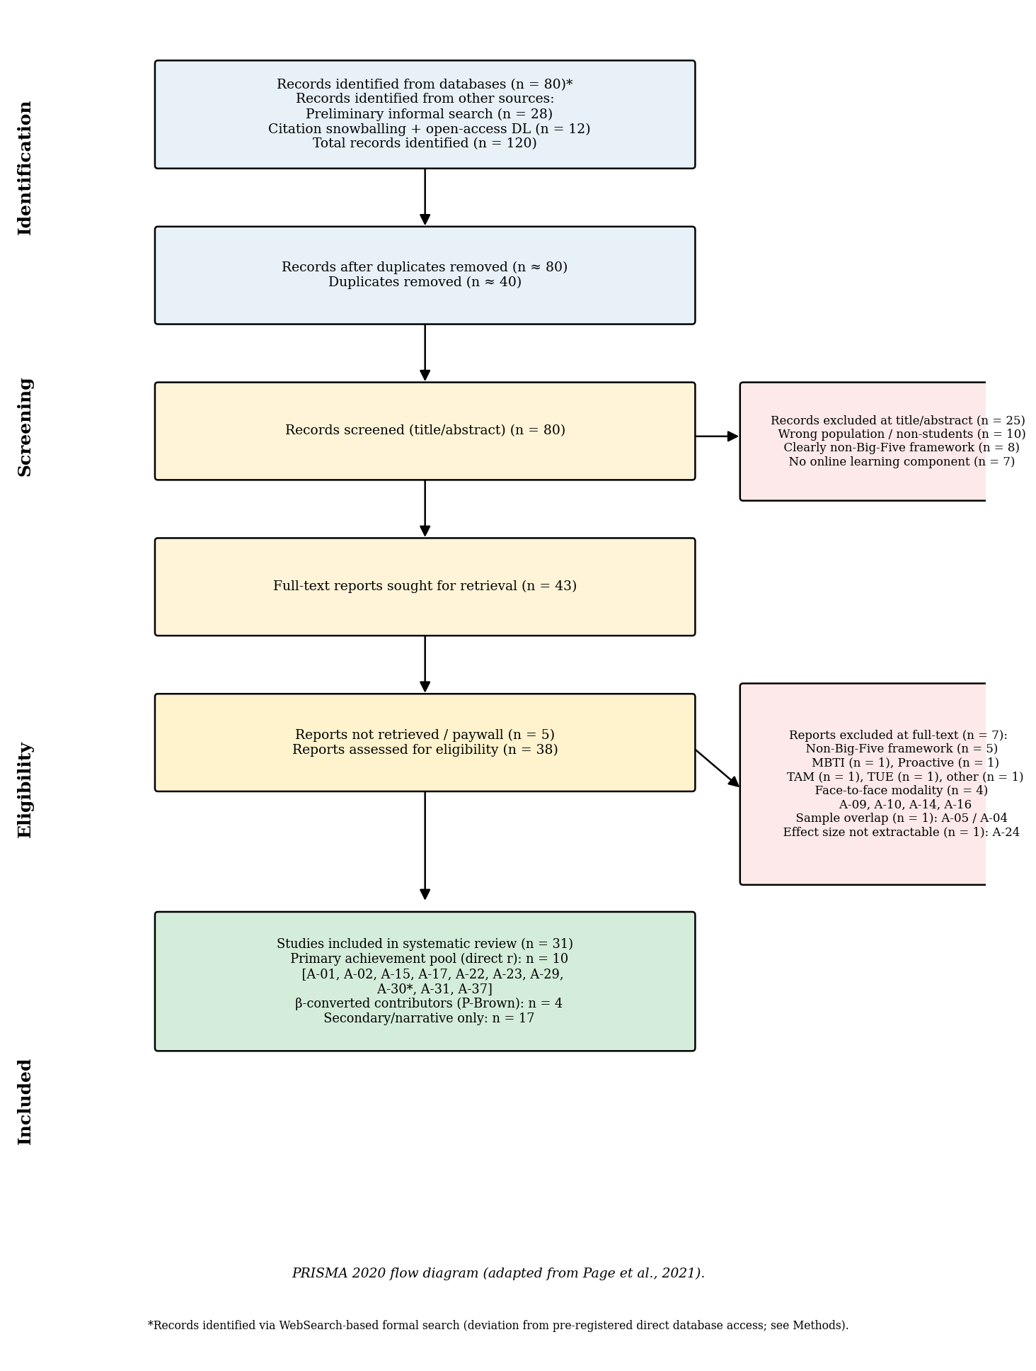
注。フロー図は、PRISMA 2020 ステートメント (Page et al., 2021) から改変したものです。レコードは、WebSearch ベースの正式な検索 ( 8 つの構造化クエリからn = 80)、以前にキュレーションされたコーパス ( n = 28) を生成した予備的な非公式検索、および引用スノーボールとオープンアクセスリポジトリのダウンロード ( n = 12) を組み合わせて特定され、合計 120 件のレコードが得られました。重複排除 ( n = 40 を削除) 後、80 件のレコードがタイトルと抄録のスクリーニングを受け、25 件のレコードは主に間違った対象集団、ビッグファイブ性格フレームワーク以外、またはオンライン学習コンポーネントがないことを理由に除外されました。検索された 43 件の全文レポートのうち、5 件のレポートは取得できず (有料)、38 件のレポートが適格性について評価されました。全文の段階で、7つのレポートが明確な理由で除外されました。非ビッグファイブフレームワーク（ n = 5、MBTI、プロアクティブパーソナリティ、TAM、TUE、およびその他の非FFM操作化）、対面式モダリティ（ n = 4、A-09 Bhattacharjee & Ramkumar、2025、A-10 Boonyapison et al.、2025、A-14 Eilam et al.、2009、A-16 Hidalgo-Fuentes et al.、2024）、既に含まれた研究とのサンプルの重複（ n = 1、A-05 Audet et al.、2023はA-04 Audet et al.、2021と重複）、および抽出できない効果量（ n = 1、A-24 Tlili et al.、2023、ラグシーケンシャル分析）。残りの31件の研究はシステマティックレビューに含まれ、そのうち10件は主要な達成度プールに直接ピアソン相関を提供し、4件はピーターソンとブラウン（2005）の近似法によるβ変換効果量を提供し、17件は二次分析または物語的統合のために保持されました。

図2
フォレストプロット：オンライン学習環境における誠実性と学業成績の関係
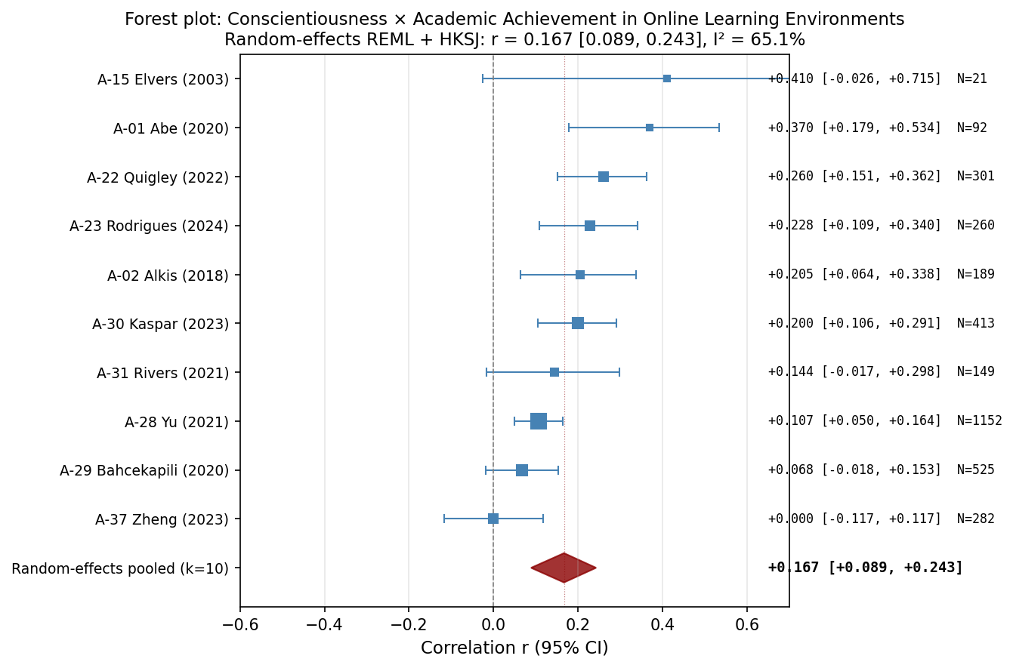
注：オンライン学習環境における誠実性と学業成績の間の研究レベルのピアソン相関係数のフォレストプロット。各四角は研究を表し、四角の大きさは逆分散重みに比例します。横棒は95%信頼区間を示します。赤いひし形は、HKSJ 95%信頼区間付きのランダム効果REML統合推定値を表します。研究は効果量（降順）でソートされています。統合統計については表2を参照してください。

図3
フォレストプロット：オンライン学習環境における協調性と学業成績の関係
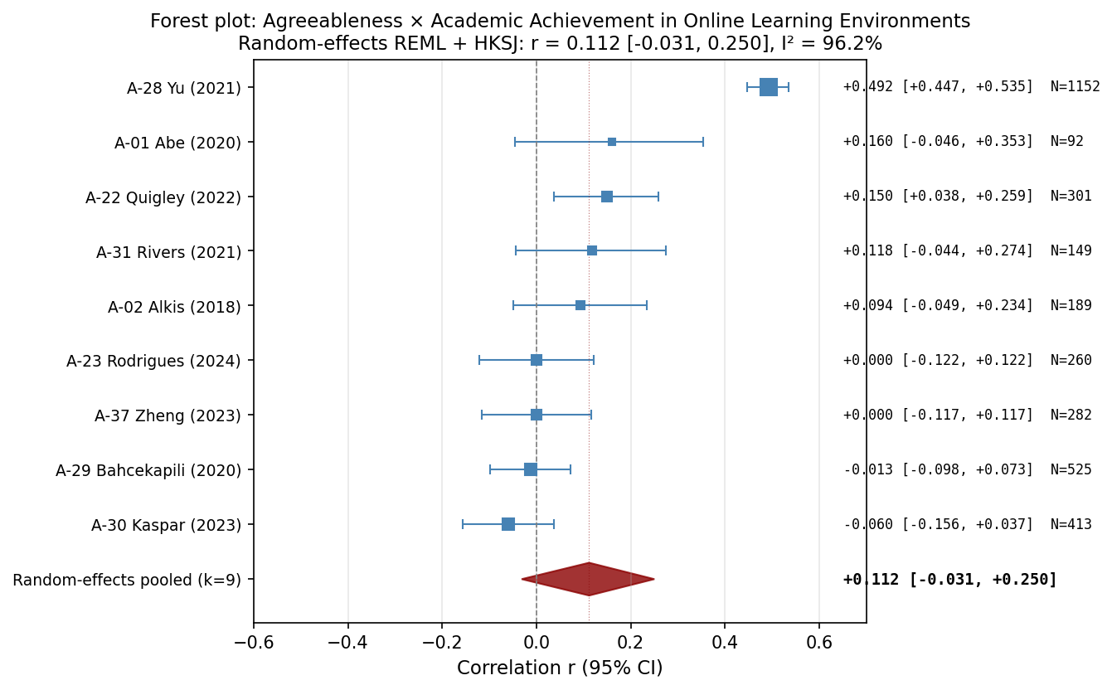
注：オンライン学習環境における協調性と学業成績の間の研究レベルのピアソン相関係数のフォレストプロット。各四角は研究を表し、四角の大きさは逆分散重みに比例します。横棒は95%信頼区間を示します。赤いひし形は、HKSJ 95%信頼区間付きのランダム効果REML統合推定値を表します。研究は効果量（降順）でソートされています。統合統計については表2を参照してください。

図4
フォレストプロット：オンライン学習環境における開放性と学業成績
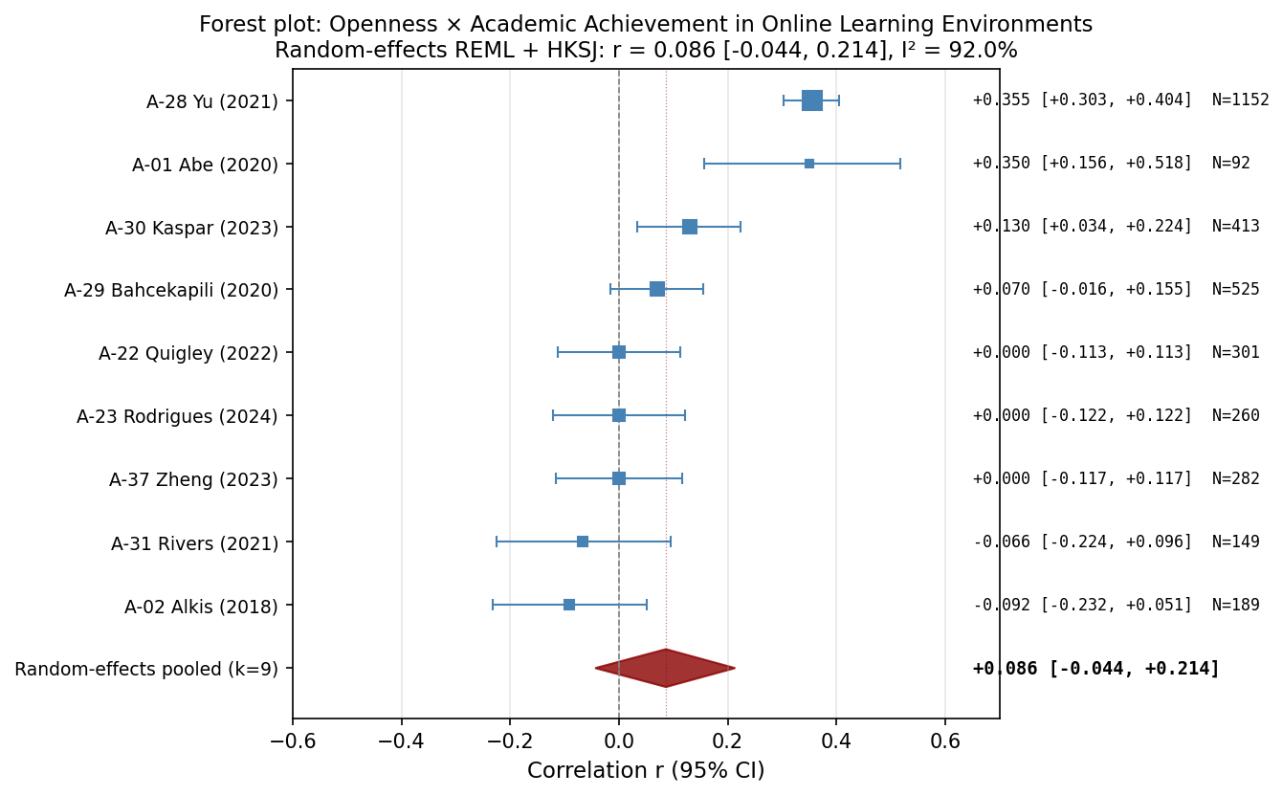
注：オンライン学習環境における開放性と学業成績の間の研究レベルのピアソン相関係数を示すフォレストプロット。各四角は1つの研究を表し、四角の大きさは逆分散重みに比例します。横棒は95%信頼区間を示します。赤いひし形は、HKSJ 95%信頼区間を用いたランダム効果REML統合推定値を表します。研究は効果量（降順）でソートされています。統合統計については表2を参照してください。

図5
フォレストプロット：オンライン学習環境における神経症傾向と学業成績
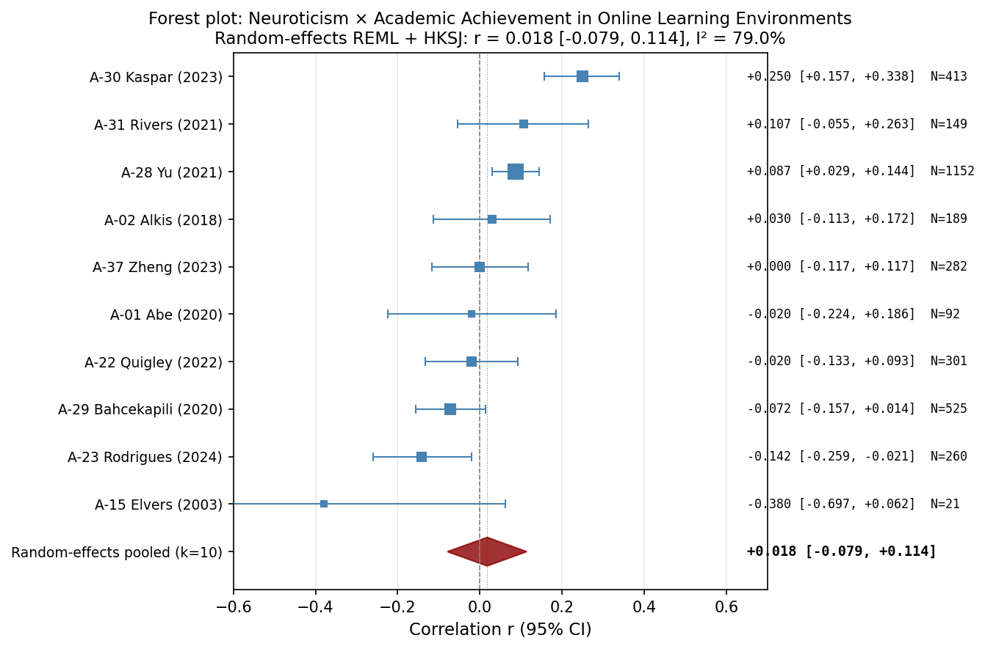
注：オンライン学習環境における神経症傾向と学業成績の間の研究レベルのピアソン相関係数を示すフォレストプロット。各四角は研究を表し、四角の大きさは逆分散重みに比例します。横棒は95%信頼区間を示します。赤いひし形は、HKSJ 95%信頼区間を用いたランダム効果REML統合推定値を表します。研究は効果量（降順）でソートされています。統合統計については表2を参照してください。

図6
フォレストプロット：オンライン学習環境における外向性と学業成績の関係
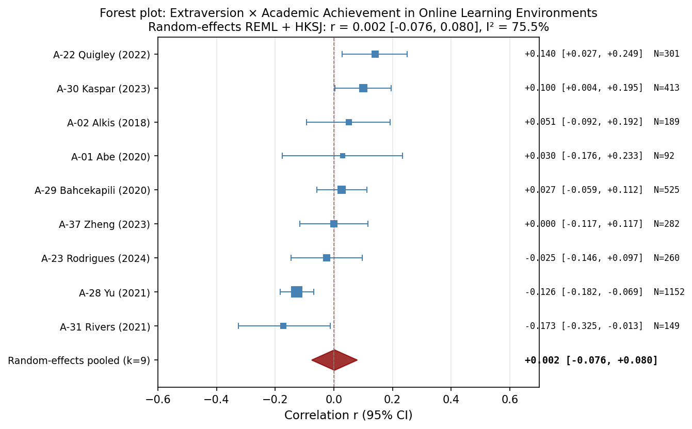
注：オンライン学習環境における外向性と学業成績の間の研究レベルのピアソン相関係数を示すフォレストプロット。各四角は研究を表し、四角の大きさは逆分散重みに比例します。横棒は95%信頼区間を示します。赤いひし形は、HKSJ 95%信頼区間を用いたランダム効果REML統合推定値を表します。研究は効果量（降順）でソートされています。統合統計については表2を参照してください。

図7
ファネルプロット：オンライン学習環境における誠実性と学業成績の関係
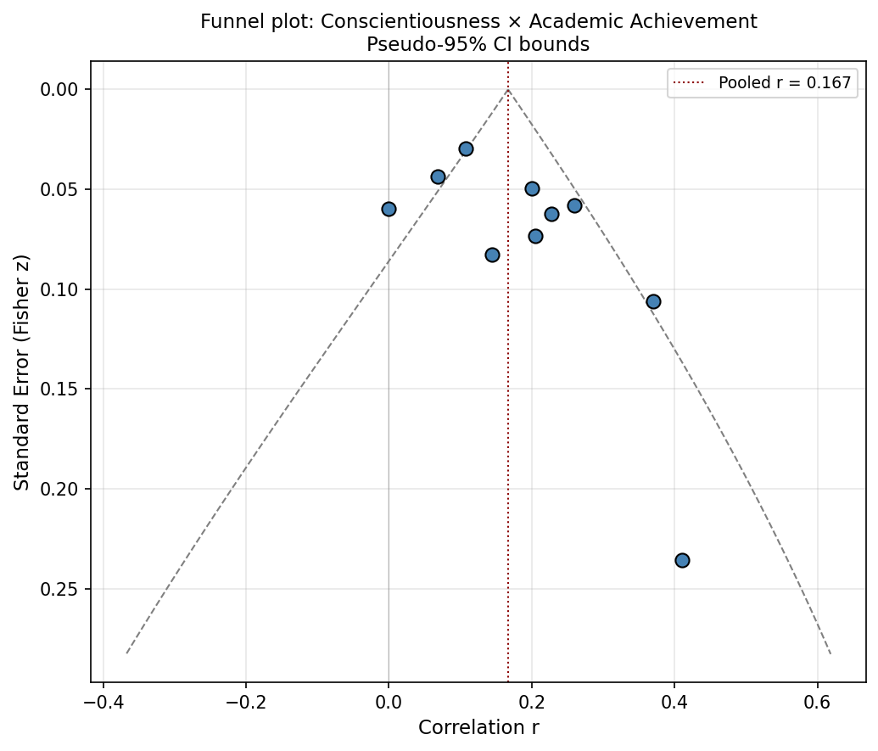
注：オンライン学習環境における誠実性と学業成績のピアソン相関係数のファンネルプロット。各点は個々の研究を表します。垂直の赤い破線は、ランダム効果プール相関係数を示します。対角の破線は、異質性がないという仮定の下での擬似95%信頼区間を表します。非対称な分散は、小規模研究効果または出版バイアスを示唆している可能性があります。エッガー検定結果：切片 = 2.14、 p = .094。出版バイアス評価の詳細は表4を参照してください。

図8
ファネルプロット：オンライン学習環境における協調性と学業成績の関係
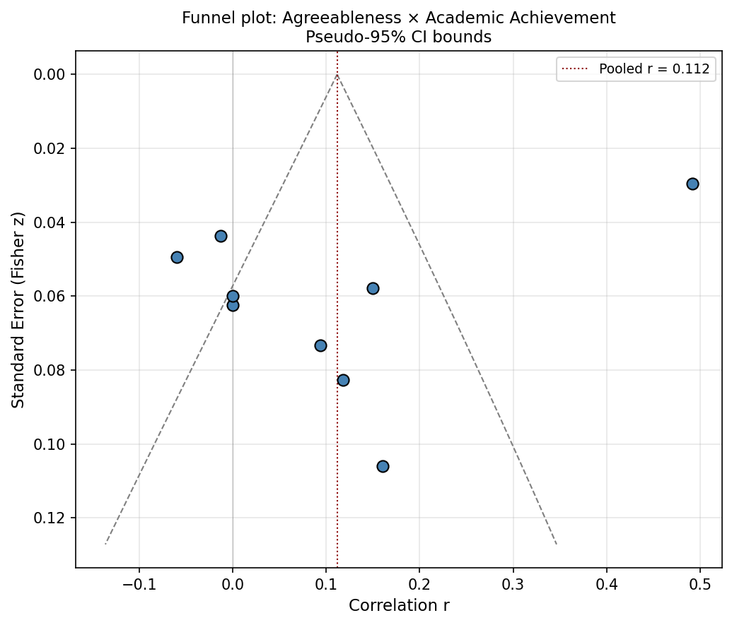
注：オンライン学習環境における協調性と学業成績のピアソン相関係数のファンネルプロット。各点は個々の研究を表します。垂直の赤い破線は、ランダム効果プール相関係数を示します。対角の破線は、異質性がないという仮定の下での擬似95%信頼区間を表します。非対称な分散は、小規模研究効果または出版バイアスを示唆している可能性があります。エッガー検定結果：切片 = −8.53、 p = .072。出版バイアス評価の詳細は表4を参照してください。

図9
ファネルプロット：オンライン学習環境における開放性と学業成績
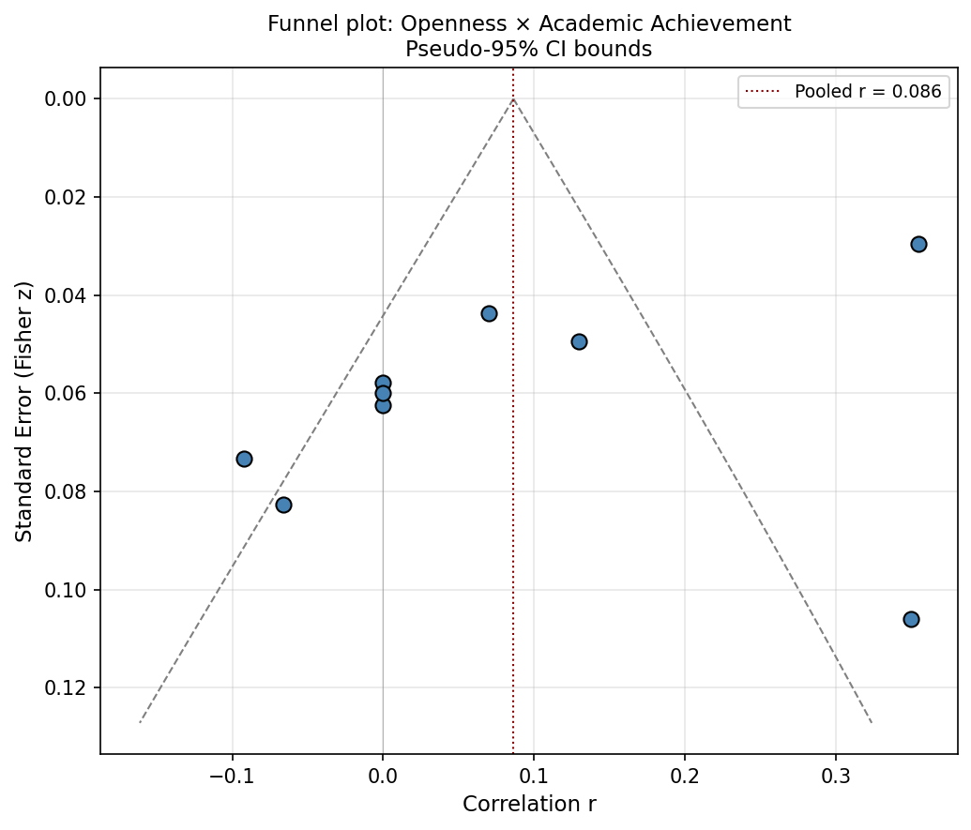
注：オンライン学習環境における開放性と学業成績のピアソン相関係数のファンネルプロット。各点は個々の研究を表します。垂直の赤い破線は、ランダム効果プール相関係数を示します。対角の破線は、異質性がないという仮定の下での擬似95%信頼区間を表します。非対称な分散は、小規模研究効果または出版バイアスを示唆している可能性があります。エッガー検定結果：切片 = −6.41、 p = .045。出版バイアス評価の詳細は表4を参照してください。

図10
漏斗図：オンライン学習環境における神経症傾向と学業成績の関係
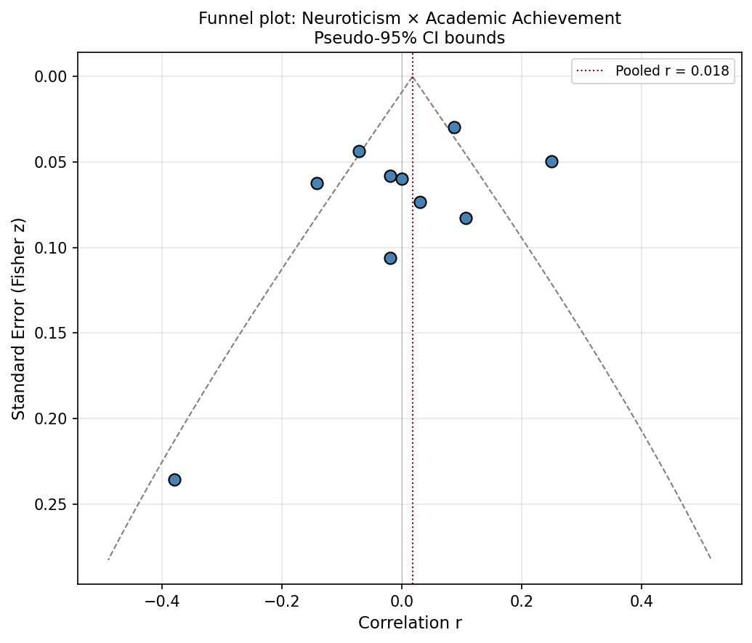
注：オンライン学習環境における神経症傾向と学業成績のピアソン相関係数のファンネルプロット。各点は個々の研究を表します。垂直の赤い破線は、ランダム効果プール相関係数を示します。対角の破線は、異質性がないという仮定の下での擬似95%信頼区間を表します。非対称な分散は、小規模研究効果または出版バイアスを示唆している可能性があります。エッガー検定結果：切片 = −1.79、 p = .304。出版バイアス評価の詳細は表4を参照してください。

図11
漏斗図：オンライン学習環境における外向性と学業成績の関係
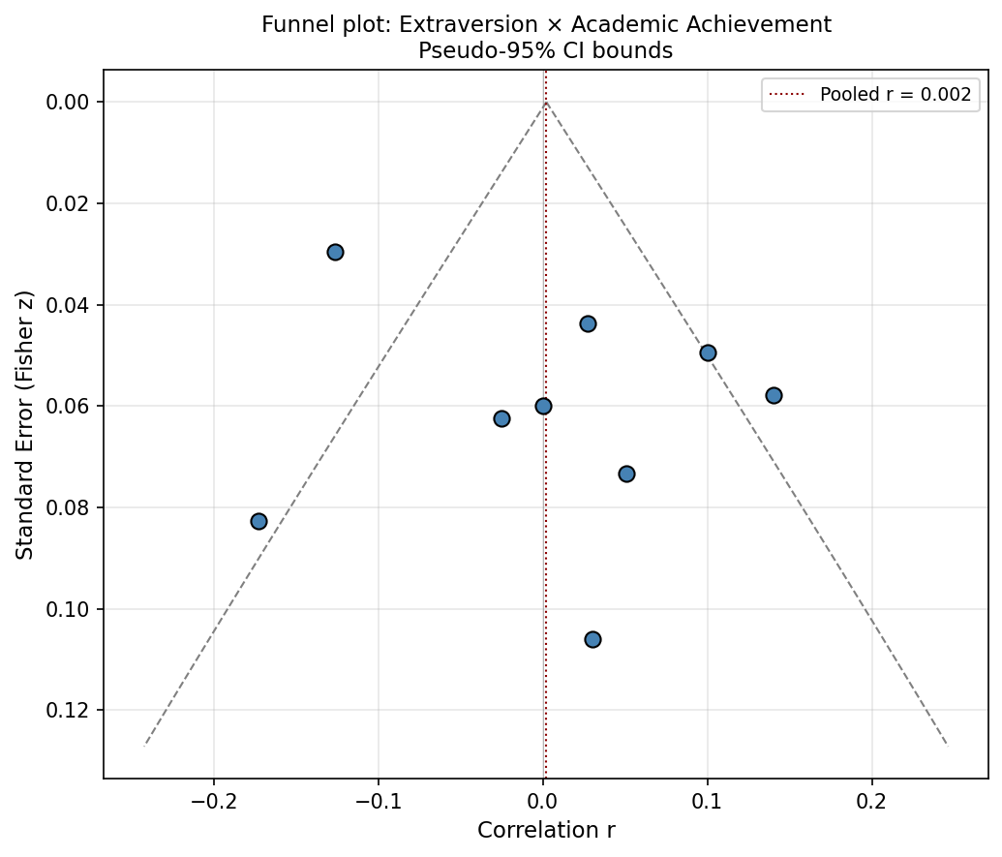
注：オンライン学習環境における外向性と学業成績のピアソン相関係数のファンネルプロット。各点は個々の研究を表します。垂直の赤い破線は、ランダム効果プール相関係数を示します。対角の破線は、異質性がないという仮定の下での擬似95%信頼区間を表します。非対称な分散は、小規模研究効果または出版バイアスを示唆している可能性があります。エッガー検定結果：切片 = 2.29、 p = .255。出版バイアス評価の詳細は表4を参照してください。

